0103 Las comunidades cristianas del siglo I

Los planes divinos no se sujetan a lugares ni a tiempos. Dios es Providente y está por encima de esas contigencias. Dos mil años antes de Cristo el Señor del cielo ya tuvo en sus planes misteriosos un pueblo, un tiempo, un envio de su Hijo divino, una historia y una pasion redentora culminada con la resurrección.

Dos milenios después de aquel acontecimioento Dios sigue por encima del tiempo y de la historia. La Iglesia sigue caminando por el mundo y sus pasos están protegidos, en medio del misterio de la libertad humana, por la accion priovidente del Señor del ciielo misteriosamente uno y trino, Padre y creador.

El siglo primero de la historia cristiana se desenvolvió entre los años de Cristo en la tierra, y los tiempos en que sus seguidores comenzaron a extender por el universo su mensaje salvador. Hablamos de tres aspectos o momentos

- La primera comunidad cristiana en Jerusalén
- Los primeros mensajeros por el Mediterraneo, siguiendo el camino de Pablo
- Los nícleos cristiano al terminar el siglo primero de nuestra era

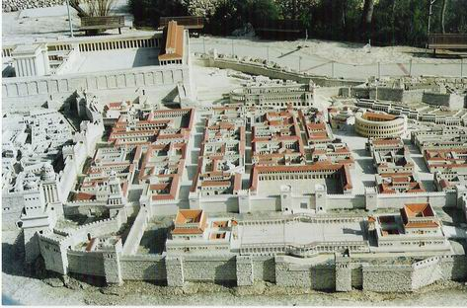

1. Comunidad de Jerusalén

La comunidad de Jerusalén, tal como se refleja en los Hechos de los Apóstoles, es la primera comunidad cristiana. Es el modelo de lo que debe ser la Iglesia: unión, solidaridad, generosidad, oración y fraternidad. Así lo entendió Juan XXIII al convocar el Concilio Vaticano II para devolver al rostro de la Iglesia “los rasgos más simples y más puros de su origen". Ahora bien, ¿cuáles son esos rasgos?, ¿cómo nace la comunidad?, ¿por qué etapas pasa?, ¿qué problemas afronta?, ¿en qué sentido es modelo?, ¿en qué sentido no lo es?
La primera comunidad cristiana tiene su origen en la misión de Jesús, que empieza en Galilea de los gentiles (Mt 4,15) y termina en Jerusalén. Cuando evangeliza, Jesús no está solo; comparte su misión.
Con él están los doce (Lc 9,1-6), los setenta y dos (Lc. 10,1), las mujeres que le acompañan (Lc. 8,1-3).
La comunidad está abierta a todos aquellos que escuchan la palabra de Dios y la cumplen (Lc 8,21). En el pueblo de Israel latía un espíritu de intranquilidad, al estar sometidos a poder extranjero, el romano, y a estar oprimidos por múltiples impuestos, que van directamente al Emperador romano, pues el último rey autónomo, Arquelao, hijo de Herodes, fue destronado por sus excesos con la población y su crueldad. Judea fue entonces declarada provincia imperial, no senatorial.
Las otras zonas de Palestina era dominios romanos, pero dependencia de otras autoridades: Galilea de Herodes Antipas, rey. La Decápolis tenía cierta autonomía, para fomentar su desarrollo autónomo. Todo el territorio de una u otra forma era dependiente de la provincia general romana de Oriente, cuya capital era Antioquía.
Con la crucifixión de Jesús se dispersan los discípulos, pero pronto descubren que, de forma misteriosa, vive: camina, pesca, come con ellos (Lc 24;Jn 21). Tras la muerte de Jesús, se incorporan sus familiares. Los discípulos perseveran en la oración en compañía de algunas mujeres, y de María, la madre de Jesús y de sus hermanos o parientes (Hch 1,14).
Entre ellos está Santiago, que dirigirá el grupo de lengua aramea, más estrecha-mente vinculado a la ley (Gal 1,19 y 2,12). Los discípulos permanecen en Jerusalén, esperando el cumplimiento de la palabra del Señor: "Recibiréis la fuerza del espíritu que vendrá sobre vosotros y seréis mis testigos en Jerusalén, en Judea y Samaría, y hasta los confines de la tierra" (Hch 1,4-8).
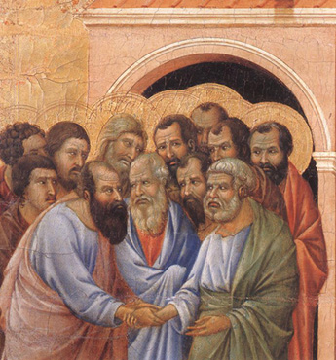

Esa primera comunidad cristiana tiene una estructura asociativa.

Tras la muerte de Judas, el traidor, uno de los doce, se reúnen unos ciento veinte en la sala superior de la casa donde se halla los apóstoles (es la casa de la última Cena y es de la Madre de Juan Marcos)

Lo hacen a petición de Pedro que les habla con este objetivo: "Hermanos, era necesario que se cumpliera la Escritura, pues el Espíritu Santo había anunciado por boca de David el gesto de Judas; este hombre, que guió a los que prendieron a Jesús, era uno de nuestro grupo y había sido llamado a compartir nuestro ministerio común.
Sabemos que con el salario de su pecado se compró un campo, se tiró de cabeza, su cuerpo se reventó y se desparramaron sus entrañas. Este hecho fue conocido por todos los habitantes de Jerusalén, que llamaron a aquel campo, en su lengua, Hakeldamá, que significa: Campo de Sangre -.
Estaba escrito en el libro de los Salmos: Que su morada quede desierta y que nadie habite en ella. Pero también está escrito: Que otro ocupe su cargo.
Tenemos, pues, que escoger a un hombre de entre los que anduvieron con nosotros durante todo el tiempo en que el Señor Jesús actuó en medio de nosotros, desde el bautismo de Juan hasta el día en que fue llevado de nuestro lado. Uno de ellos deberá ser, junto con nosotros, testigo de su resurrección.»
Presentaron a dos: a José, llamado Barsabás, por sobrenombre Justo, y a Matías.
Entonces oraron así: «Tú, Señor, conoces el corazón de todos. Muéstranos a cuál de los dos has elegido para ocupar este cargo, y recibir este ministerio y apostolado del que Judas se retiró para ir al lugar que le correspondía.»
Echaron a suertes y le tocó a Matías, que fue agregado a los Doce" (Hech. 1. 16-26)
El número 12 era requisito exigido para la validez de un consejo local judío. Pedro recuerda a los reunidos (son una asociación que escucha la palabra de Dios) lo que está escrito en los salmos: Quede su majada desierta (Sal 69), que otro ocupe su cargo (Sal 109). Lo hará uno que cumpla estas condiciones: haber seguido a Jesús desde el principio, ser testigo de su resurrección. La asamblea propone y la suerte (Dios) elige, según costumbre muy judía, muy oriental

Después vino Pentecostés. El Espírito Santo prometido por Jesús vino sobre ellos y su vida cambión del todo.
La experiencia de Pentecostés es fundamental: “De repente vino del cielo un ruido como de una ráfaga de viento fuerte, que llenó toda la casa. Al producirse aquel ruido la gente se congregó. Estupefactos y admirados decían: ¿No son galileos todos estos que están hablando? Las señales son el ruido del espíritu. Lo oyen muchos hombres devotos, venidos de todas partes para adorar a Dios en el templo, y se acercan y escuchan en su propia lengua las maravillas de Dios (Hechis 2, 2-11).

Pedro, presentándose con los once, dice: Judíos y habitantes todos de Jerusalén: ... No están estos borrachos, como vosotros mismos suponéis, pues es la hora tercia del día, sino que sucede ahora lo que dijo el profeta: Derramaré mi espíritu sobre toda carne... A Jesús de Nazaret, hombre acreditado por Dios entre vosotros con milagros, prodigios y señales... vosotros le matasteis clavándole en una cruz por medio de los impíos; a éste, Dios le ha resucitado... Y, exaltado por la diestra de Dios, ha recibido el Espíritu Santo prometido y ha derramado lo que vosotros veis y oís... Dios ha constituido Señor y Cristo a este Jesús (2,14-36).

Al oír esto, dijeron con el corazón compungido: ¿Qué hemos de hacer? Pedro les contestó: Convertíos y que cada uno de vosotros se haga bautizar en el nombre de Jesús, el Cristo, para remisión de los pecados; y recibiréis también el don del Espíritu Santo. Los que acogieron su palabra eran bautizados. El bautismo supone una ruptura social: Salvaos de esta generación perversa. Aquel día se les unieron unos tres mil ( Hech 2, 37-41).

Aparecen las constantes de la evangelización, rasgos fundamentales de la comunidad cristiana: el reconocimiento de Jesús como Señor, la conversión, el don del espíritu, el perdón de parte de Dios, el testimonio, la incorporación a la comunidad.

Otros aspectos: Acudían asiduamente a la enseñanza de los apóstoles, a la comunión, a la fracción del pan y a las oraciones. Los apóstoles realizan muchos prodigios y señales. La comunicación de bienes es fuerte: Todos los creyentes vivían unidos y lo tenían todo en común, vendían sus posesiones y sus bienes y repartían el precio entre todos, según la necesidad de cada uno.

La vinculación con el templo es grande: Acudían al templo todos los días con perseverancia y con un mismo espíritu. La fracción del pan es uno de los nombres más antiguos de la eucaristía (20,7): Partían el pan por las casas y tomaban el alimento con alegría y sencillez de corazón. Alababan a Dios y gozaban de la simpatía de todo el pueblo. La comunidad está abierta a la incorporación de nuevos miembros: El Señor agregaba cada día a la comunidad a los que se habían de salvar (2,42-47).

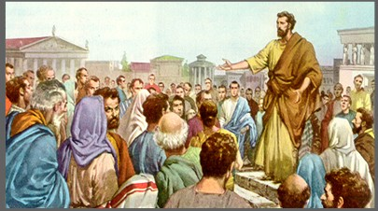

Pedro y Juan suben al templo para la oración de nona. Un hombre tullido, que estaba junto a la puerta hermosa del templo, les pide una limosna. Pedro le dice: No tengo plata ni oro, pero lo que tengo te doy, en nombre de Jesús de Nazaret, el Cristo, levántate y anda. El hombre entró con ellos en el templo alabando a Dios. Todo el pueblo lo vio y fue donde ellos al pórtico de Salomón, en el atrio de los gentiles.

Pedro levantó su voz y dijo: El Dios de nuestros padres, ha glorificado a su siervo Jesús, a quien vosotros entregasteis... Ya sé, hermanos, que obrasteis por ignorancia, lo mismo que vuestros jefes... Arrepentíos, pues, y convertíos (3,1-19).

Se presentan los sacerdotes y los saduceos, y los detienen. Muchos de los que oyeron la Palabra creyeron, unos cinco mil. Puede compararse esta cifra con la que da Pablo, cuando dice que más de quinientos hermanos a la vez fueron testigos de la presencia de Cristo (1 Co 15,6).

Los sacerdotes les preguntaron: ¿Con qué poder o en nombre de quién habéis hecho eso? Pedro respondió: Sabed todos vosotros y todo el pueblo de Israel que ha sido por el nombre de Jesús de Nazaret, el Cristo, a quien vosotros crucificasteis y a quien Dios resucitó de entre los muertos; por su nombre y no por ningún otro se presenta éste aquí sano delante de vosotros.
El es la piedra que vosotros, los constructores, habéis rechazado y que se ha convertido en piedra angular. Porque no hay bajo el cielo otro nombre dado a los hombres por el que nosotros debamos salvarnos (Hch 4,1-12). Pedro y Juan eran hombres sin instrucción ni cultura. Les mandaron que de ninguna manera enseñasen en nombre de Jesús. Ellos contestaron: Juzgad si es justo delante de Dios obedeceros a vosotros antes que a Dios. Después de amenazarles, los soltaron (4,13-22).

2. La primera vida de los hermanos

Los primeros días, meses o años de los que se iban convirtiendo a Jesús una fuerza misteriosa invadió a los adeptos y vivían como hermanos, muchos arrepentidos de haber gritado contra Jesús en el momento de la condena. Otros admirados de cómo vivían los demás, aportaban sus generosas disposición

Cuatro rasgos caracterizan a esta primera Comunidad de cristianos:
1. La vida en común, la solidaridad entre ellos. Se ayudaban, se saludaban , se respetaban, se volvían generosos con todos.

2. Vivían unidos, no había pobres porque los que tenían compartían con los que no tenían según sus necesidades.
3. Acudían al Templo diariamente a rezar juntos. Seguramente sus oraciones serian los salmos...Y con himnos se reunían en las casas particulares para hacer lo que Jesús había hecho en la Ultima cena y había mandado hacer a los discípulos que estuvieron presentes: partir el pan, es decir para celebrar la Eucarfistia o acción de gracias, repitiendo los gestos y palabras de Jesús

4. Escuchaban las enseñanzas de los Apóstoles, su catequesis. Los Apóstoles en esas reuniones recordaban los hechos y las palabras de Jesús y las aplicaban a la vida de la comunidad. Los nuevos bautizados tenían que saber cómo vivir en comunidad y en su vida diaria según el estilo de Jesús.

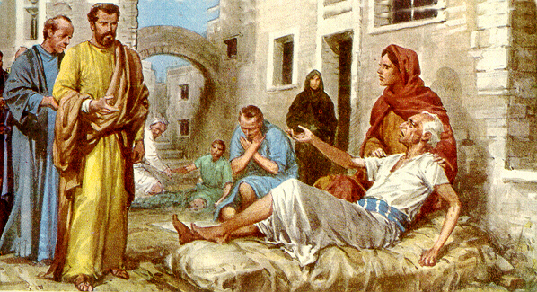

¿Quiénes eran aquellos primeros cristianos?

Los primeros cristianos se consideraban parte constituyente de su mismo mundo: “lo que es el alma para el cuerpo, eso son los cristianos en el mundo” (Epístola a Diogneto). No se distinguían de los demás hombres de su tiempo, ni por su vestido, ni por sus insignias, ni por tener una ciudadanía diferente. Cada uno de los primeros cristianos ocupaba un lugar en la estructura social de su tiempo, el mismo que tenía antes de convertirse. Si era esclavo no perdía su condición pero sabía que sus amor ya no les mirarían como mercancía, sino como hermanos.

Comenzaron a vivir así al regresar a las casas después de verle subir al cielo al Señor: Entonces volvieron a Jerusalén desde el monte que se llama del Olivar, el cual está cerca de Jerusalén, camino de un día de reposo. Y entrados, subieron al aposento alto, donde moraban Pedro y Santiago, Juan, Andrés, Felipe, Tomás, Bartolomé, Mateo, Santiago de Alfeo, Simón el Zelote y Judas hermano de Santiago. Todos ellos perseve-raban unánimes en oración y ruego, con las mujeres, y con María la madre de Jesús, y con sus hermanos.

Y después de recibir el Espíritu Santo el número de los adeptos fue aumentando sin cesar, como una oleada de entusiasmo que cautivaba a unos y conserva adictos a los que iban llegando.
“Así que, los que recibieron su palabra fueron bautizados; y se añadieron aquel día como tres mil personas. Y perseveraban en la doctrina de los apóstoles, en la comunión unos con otros, en el partimiento del pan y en las oraciones.
Y sobrevino temor a toda persona; y muchas maravillas y señales eran hechas por los apóstoles. Todos los que habían creído estaban juntos, y tenían en común todas las cosas; y vendían sus propiedades y sus bienes, y lo repartían a todos según la necesidad de cada uno.
Y perseverando unánimes cada día en el templo, y partiendo el pan en las casas, comían juntos con alegría y sencillez de corazón, alabando a Dios, y teniendo favor con todo el pueblo. Y el Señor añadía cada día a la iglesia los que habían de ser salvos.

Los primeros días

Los primitivos cristianos se reunían diariamente en el templo y escuchaban los sermones de los Apóstoles, y en los días del Señor (domingos) se juntaban en casas particulares para oficiar la Santa Eucaristía (Liturgia) y con el fin de comulgar de los Santos Cuerpo y Sangre de Cristo.

Asimismo, tenían caridad mutua, de suerte que parecía que tenían un sólo corazón y una sola alma. Muchos cristianos vendían sus haciendas, y el dinero recibido lo entregaban a los Apóstoles y a los pobres.

Los Apóstoles realizaban muchos milagros, y aun la sombra del Apóstol Pedro sanaba a los enfermos. La abundancia de los dones del Espíritu Santo regocijaba a los creyentes y convertía al cristianismo a numerosos incrédulos. Sin embargo, los envidiosos jefes judíos odiaban a los Apóstoles.

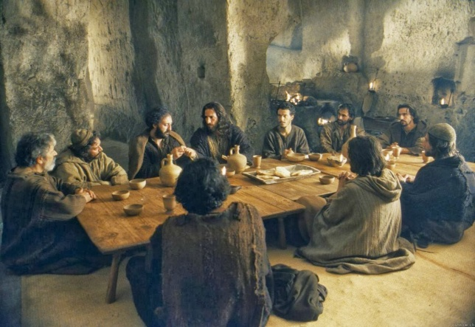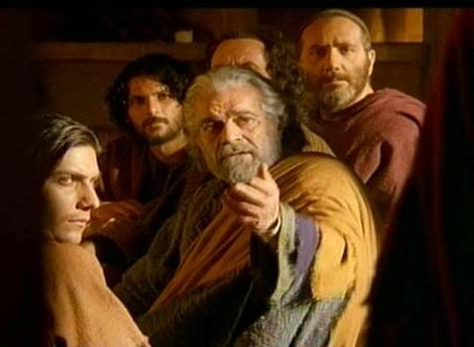

En medio de los cristianos se encontraban los judíos de Palestina y los llegados de otros países, llamados "helenistas." Éstos últimos murmuraban quejándose que sus viudas recibían menos subsidios durante la distribución.

Por consiguiente, los Apóstoles sugirieron que los creyentes eligiesen siete varones piadosos, sobre quienes los Apóstoles impusieron orando las manos, lo que produjo el descenso del Espíritu Santo. De esta manera apareció la sagrada dignidad de los "diáconos" (la palabra diácono significa "servidor").

Aparte de la distribución de los subsidios, los diáconos ayudaban a los apóstoles en sus sermones y ejecución de los sacramentos.
Con frecuencia se ha entendido la primera comunidad como un modelo de vida generosa. La realidad es que hubo entre los primero cristiano, como es natural hombres y mujeres de ideal cristiano claro y otros que no se portaban bien y hubieron de ser advertidos de sus errores y de sus desvíos.
El caso de Ananías y su esposa es una señal un tanto desconcertante de un desacertado cumplimiento:
"Otro hombre llamado Ananías, de acuerdo con su esposa Safira, vendió también una propiedad. pero se guardó una parte del dinero, siempre de acuerdo con su esposa; la otra parte la llevó y la entregó a los apóstoles.
Pedro le dijo: «Ananías, ¿por qué has dejado que Satanás se apoderara de tu corazón? Te has guardado una parte del dinero; ¿por qué intentas engañar al Espíritu Santo? Podías guardar tu propiedad y, si la vendías, podías también quedarte con todo. ¿Por qué has hecho eso? No has mentido a los hombres, sino a Dios.» Al oír Ananías estas palabras, se desplomó y murió. Un gran temor se apoderó de cuantos lo oyeron.
Se levantaron los jóvenes, envolvieron su cuerpo y lo llevaron a enterrar.
Unas tres horas más tarde llegó la esposa de Ananías, que no sabía nada de lo ocurrido. Pedro le preguntó: «¿Es cierto que vendieron el campo en tal precio?» Ella respondió: «Sí, ese fue el precio.» Y Pedro le replicó: «¿Se pusieron, entonces, de acuerdo para desafiar al Espíritu del Señor? Ya están a la puerta los que acaban de enterrar a tu marido y te van a llevar también a ti.» . Y al instante Safira se desplomó a sus pies y murió. Cuando entraron los jóvenes la hallaron muerta y la llevaron a enterrar junto a su marido.
. A consecuencia de esto, un gran temor se apoderó de toda la Iglesia y de todos cuantos oyeron hablar del hecho" (Hech 5. 1-10)
La primera parte de este período, durante la vida de los Doce Apóstoles, se deno-mina Período Apostólico. Luego de la resurrección de Jesús, los Apóstoles se dispersaron fuera de Jerusalén y la labor misionera del primer cristianismo lo expandió a diferentes ciudades del mundo helénico e incluso más allá del Imperio Romano. Los primeros cristianos sufrieron persecuciones esporádicas como consecuencia de su rechazo al culto imperial del emperador como divinidad. La persecución aumentó en Asia Menor hacia el final del siglo I, así como en Roma en las postrimerías del Gran incendio de Roma en el 64 d. C.

La msima redacción de los textos evangelicos y de las diversas cartas de S. Pablo y de otros seguidores de los apostoles indicaba la inquietud que presidía ekl espiritu de los seguidores del crucificado.

En los Hechos de los apóstoles se refleja el espíritu en que se vivía el primer mensaje de Jesús “La multitud de los creyentes tenía un solo corazón y una sola alma. Nadie consideraba sus bienes como propios, sino que todo era común entre ellos. Los Apóstoles daban testimonio con mucho poder de la resurrección del Señor Jesús y gozaban de gran estima. Ninguno padecía necesidad, porque todos los que poseían tierras o casas las vendían y ponían el dinero a disposición de los Apóstoles, para que se distribuyera a cada uno según sus necesidades.
Y así José, llamado por los Apóstoles Bernabé —que quiere decir hijo del consuelo— un levita nacido en Chipre que poseía un campo, lo vendió, y puso el dinero a disposición de los Apóstoles ( Hech 4. 32-37)

Unos años después el escritor Diogneto decía en uno de los primeros testimonio que hay de la vida de los fieles seguidores de Jesús.

3. Las comunidades paulinas
El gran catequista y predicador, modelo de apóstol en el cristianismo, fue S. Pablo, el Apóstol de las Gentes, el elegido del Señor. Fue el primer teólogo cristiano y "apóstol" por excelencia, el hábil organizador y ardoroso mensajero de Jesús en las comunidades cristianas, el "instrumento de elección para llevar el mensaje a los gentiles" (Hech. 9. 15), el iluminado de Damasco y el iluminador en la verdad y en el amor.
1. Vida y figura
Nació en Tarso (hoy Tarsus, Turquía) "fariseo, hijo de fariseos", los celosos en la Ley. Era de la tribu de Benjamín, ciudadano romano por nacimiento y fue educado con el rigor del fariseísmo. Sus padres, probables comerciantes o artesanos en la comunidad judía de su ciudad, lo llamaron Saulo, nombre del primer rey israelita.
El mismo se denominará luego Paulo, término romanizado más apto para la fonética del mundo que hubo de evangelizar. Recibió una educación especial con el más celoso de los rabinos de Jerusalén, Gamaliel. Amó la ley y se entregó a perseguir a los cristianos, cuando éstos comenzaron a extenderse.
Defensor acérrimo de la ortodoxia (Gal. 1. 14; Filip. 3. 6), estuvo presente en la lapidación de San Esteban. Siendo menor para participar en ella, guardó los vestidos de los verdugos en señal de solidaridad con ellos.

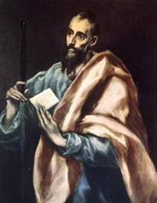
San Pablo en el Greco:
delicadeza, profundidad, misticismo

El Señor Jesús se le apareció cuando iba a Damasco a recoger cristianos prisioneros (Hech. 9. 1 a19; 22. 5 a16; 26. 12 a18). Tal vez esto sucedió hacia el año 36 o 37. Desde entonces, del 36 al 40, comenzó a defender y a predicar el nombre del Señor Jesús con verdadera pasión de converso. La idea de su elección le quedó grabada para siempre. Saldrá con frecuencia en sus cartas y discursos (Gal. 3. 28), según recoge Lucas.

Al principio encontró dificultades para entrar en las comunidades cristianas. Tal vez hizo algunos viajes a comunidades de Arabia (el reino de los nabateos, hoy Jordania). Vivió entre el 37 y el 40 en Damasco. Después de un tiempo, se retiró a su ciudad natal de Tarso, no sin antes haber pasado por Jerusalén, en donde debía tener vínculos familiares (una hermana y sobrino).

De Tarso fue rescatado para la predicación por Bernabé de Chipre, quien lo llevó a Antioquía. Allí estuvo entre el 44 y el 46 participando en la predicación. Su celo, como mensajero de la Palabra del Señor Jesús, le hizo recorrer ciudades y regiones, en los viajes que se nos narran en los Hechos de los Apóstoles. Su prestigio entre los discípulos creció hasta hacerse inmenso.
2. Sus viajes apostólicos
Es tradicional señalar tres viajes de relativa extensión, en el curso de los cuales fue estableciendo diversas cristiandades, sobre todo entre los gentiles. Al principio aprovechaba las comunidades judías de los diversos lugares. Luego, rompiendo con los judíos debido a su oposición a la Palabra, fue preferentemente hacia los gentiles, griegos, romanos, nativos locales, que se mostraron abiertos a la nueva fe.
2.1. Primer viaje (Hech. 13 Y 14).

Duró casi dos años, del 46 al 48. Lo realizó acompañado de Bernabé y Marcos. Atravesó Chipre, Antioquía de Pisidia, Iconio, Listra, Derbe, Perge, Atalia. Tuvo enfrentamientos con los judíos. Regresó a Antioquía.
Ante las disensiones entre los cristianos por motivo del cumplimiento de la Ley, acudió a Jerusalén (Hch. 15) para entrevistarse con Pedro, Santiago y los hermanos. En la asamblea cristiana (primer Concilio) del año 48 triunfó su pensamiento de liberar a los gentiles de atadura a la Ley.

2.2. Segundo viaje. (Hch. 15.36 a 17)

Duró el 49 al 52. Visitó las comunidades fundadas en el primer viaje. En Listra se le unió Timoteo, el discípulo que seguiría con fidelidad sus pasos. Atravesó Asia y llegó a Atenas, la ciudad de su fracaso apostólico. Ante el rechazo de los atenienses, engreí-dos, cultos y sutiles buscadores de novedades, se instaló en Corinto, el puerto comercial del Egeo y centro de la provincia romana de Grecia.
Estuvo algún en el lugar tiempo con notable éxito. Pasó luego a Efeso; y de nuevo volvió a Jerusalén, pasando por Siria y sus ciudades importantes.

2.3. Tercer viaje (Hch. 18.23 a 21.17)

Tuvo lugar entre el 53 y el 58. De nuevo atravesó Asia. Fundó las comunidades de Colosas, Laodicea, Hierápolis, Tróade, Esmirna, Pérgamo, Tiatira, Sardes y Filadelfia. Visitó Corinto. Viajó a Jerusalén para llevar limosnas a los cristianos, pues es época de hambre.
En el 58 estaba en Jerusalén (Hech 24 a 26). Se le recomendó cumplir un voto en el templo, para desmentir su ruptura con la Ley, pues había algunos allí muy adheridos al templo. Fue apresado y se enfrentó con un proceso penal, que se desenvolvió durante dos años en Jerusalén primero y en Cesarea, la sede del Procurador romano de Judea después. Como ciudadano romano, intuyendo que el procurador le iba a entregar a los judíos adversarios, apeló a que su causa fuera juzgada en Roma por los tribunales del César y fue enviado con guardia a Roma.

2.4. Los últimos estadios

Al quedar libre por sobreseimiento de la causa, viajó probablemente a España, a la zona Tarraconense. Regresó a Oriente, de donde pocos datos quedan de él, al no tener ya su itinerario recogido en los Hechos de Lucas.
La tradición habla de un segundo cautiverio en alguna ciudad de Asia. De nuevo viajó a Roma, donde se desarrollaba la persecución neroniana contra los cristianos. Hacia el año 64 o 66 fue condenado y ejecutado como cristiano entre los muchos que esos años perdían la vida en los espectáculos públicos de la ciudad imperial.

Cada uno de los 30 nombres que surgen en esta referencia prácticamente refleja una comunidad de cristianos en donde Pablo dejaba impreso su carisma, por haberla iniciado por haberla fortalecido con su presencia
3. Estilo y mensaje de las comunidades paulinas
Pablo empleó todos los medios posibles en el anuncio de la Palabra divina en las comunidades por donde se movió. Lo hizo desde el amor, la sencillez y la autonomía.
Trabajó en diversos oficios, sobre todo de tejedor, para no ser gravoso a las comunidades.
Es probable que ganaba su propio sustento con el tejido de tiendas de campaña. Su ejemplo y desinterés fue decisivo en la tarea evangelizadora y en la influencia sobre los nuevos creyentes que aceptaban el mensaje por su ejemplo más que por su palabra.

Organizó las comunidades en función de dos valores básicos: la fraternidad, o amor a los hermanos, y la honestidad, o vida de virtud al estilo de Cristo. La autoridad de cada comunidad estaba en manos de los presbíteros o ancianos del grupo. Pero Pablo, con frecuencia, designó encargados animadores, epíscopos, que conservaran e ilustraran la fe, que oraran por todos, que compartieran los bienes, que mantuvieran viva la esperanza en la venida del Señor.
3.1. Estilo vital
Su estilo era pues cercano y cautivador, en función de la gracia que le había sido dada. En un primer momento parece adherido a la esperanza de una inmediata venida del Señor Jesús para dar el premio a sus fieles. Pero, a partir del segundo viaje, sus cartas se abren al futuro más lejano y a la lucha por el Reino en la tierra. Reflejan una esperanza escatológica más abierta y distanciada. El Señor Jesús vendrá, pero no de forma inmediata y mística.
De momento hay que hacer el bien y construir mejor las comunidades, organizando la vida según el mensaje del Salvador. Se impone la profundidad sobre la inmediatez, la caridad sobre la esperanza.

3.2. Su mensaje cristológico.

Su amor a Cristo no es sólo afectivo, sino intelectual y moral. Su cristología es maravillosa, según se refleja en sus cartas. No es ingenuo decir que en su concepto del Verbo encarnado, en la visión de un Verbo eterno hecho Cristo Jesús, es decir salvador y consagrado, se halla el eje de su pensamiento.

Su visión del Cristo místico, por ejemplo (1 Cor. 12) es impresionante. En su vida latió una visión práctica del Cristo que "se humilló a sí mismo y no tuvo por rapiña hacerse semejante a Dios" (Filip. 2.6). En ocasiones sus arengas cristocéntricas se vuelven ardientes, apasionadas, transformantes. Su mensaje cristológico puede condensarse en tres preocupaciones.

3.2.1. Amor a Jesús.

El deseo de que el Señor Jesús sea conocido y amado por todos es primordial en la teología paulina. Es el Salvador y, de la aceptación de sus doctrinas, depende la salvación. Siente ansia de evangelizar territorios, cuyos habitantes no han oído hablar del Señor. Por eso quiere ir hasta el extremo del mundo, hasta España, que entonces se hallaba "al otro extremo", en el finis terrae. (Rom. 1. 14 y 15. 24-28).

3.2.2. Amor a la Iglesia

Su gran plataforma de evangelizador es la comunidad o eclesial, la reunión de los creyentes, para ayudarse a vivir y profundizar la fe y la vida conforme a las enseñanzas de Cristo. Su interés pastoral por volver a visitar sus propios grupos, cuando surgen problemas, queda patente en sus escritos.
3.2.3. Lucha por la libertad.

Consciente de que, con Cristo, nace otra época en la relación de Dios con los hom-bres y en la respuesta de los hombres a Dios, traza nuevos caminos, diferentes de lo que fue la defensa de la Ley que tanto le había arrebatado en sus años juveniles.
Su amor a la libertad cristiana es evidente. Su deseo de que todos los convertidos entiendan que ha comenzado con Cristo otra época y que ha terminado el tiempo de Moisés, es claro. En esa nueva época todos son iguales, judío y gentiles, ricos y pobres, libres y esclavos.

3.3. Sus cartas

Debieron ser muchas. Pero nos quedan de él 13 atribuidas directamente o indirectamente a su mano y la de los Hebreos, unida en lo esencial a su mensaje. Siete de ellas fueron escritas con toda seguridad por él: 1 Tesalonicenses, Gálatas, las dos a los Corintios, a los Romanos, Filipenses y la de Filemón. En ellas habla de su expe-riencia y de su obra. Multiplica las referencias personales entremezcladas con las doctrinas que expone. Son vitales, persuasivas y apoyadas en el corazón de quien ama a los destinatarios.
Las otras seis son de Pablo, pero bien pudo escribirlas dictando o aprobando lo escrito por otro. Son la segunda a los Tesalonicenses, a los Colosenses, a los Efesios, las dos a Timoteo, la de Tito.

La carta a los Hebreos está inspirada en su doctrina, pero no puede ser de él ni por el estilo ni por algunas de las ideas o actitudes, como su estrecha dependencia del pensamiento del Templo y la alabanza exagerada a la Ley de Moisés. Pudo escribirla Apolo, Tito, tal vez Timoteo, con otro estilo y con otra dinámica, aunque en el fondo haya concordancia con el pensamiento básico de Pablo.

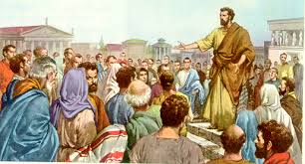

4. Su pensamiento apostólico:

Pablo es el modelo del catequista cristiano de todos los tiempos. Tiene tres mo-mentos evangelizadores y pedagógicos: el escatológico, el cristológico y el eclesio-lógico.

4.1. Actitud ante el fin. El primero se halla reflejado en sus primeros escritos (1 Tes). Asume la idea apocalíptica hebrea de una inmediata venida redentora del Mesías. Piensa que Jesús va pronto a restaurar su Reino. La muerte redentora de Jesús es el prólogo del triunfo que se espera. Hay que estar preparado y menospreciar las riquezas y los dones de esta vida, pues el tiempo es breve y el Señor se acerca.

4.2. Cristo como centro. El momento cristológico es el central de Pablo. Se da cuenta de que la historia humana es larga y de que Jesús ha venido para ser el Señor de la Historia, no el que la da por terminada. Las grandes epístolas centrales: Corintios, Romanos, Filipenses, hablan de esa realidad. Jesús no va a venir pronto, sino cuando El quiera. Nosotros tenemos que vivir en este mundo en conformidad con la libertad y la gracia que nos ha traído.

4.3. El momento eclesiológico.

Cuando ya ha multiplicado las cristiandades y los discípulos se han extendido, es decir hacia el final de la vida de Pablo, se centra su atención en la animación de las fraternidades surgidas de su apostolado. Se intuye en las Cartas a Timoteo y a Tito, sus discípulos predilectos.

Piensa ya en la Iglesia como comunidad y en la conveniencia de organizar los grupos con orden, con caridad y con oración, para poder "resistir mucho tiempo" en la lucha por el bien y en la esperanza en Cristo que vendrá.

4.4. Las ideas claves.

En las tres etapas, Pablo tiene ideas claves, que son la base de su anuncio, pero que constituyen la catequesis de la Iglesia en todos los tiempos.
- La muerte en cruz de Jesús es la causa de su glorificación por haber cumplido la misión del Padre, pero es también la causa de nuestra salvación
- La fe del seguidor de Cristo tiene que traducirse en obras de vida y de caridad y con ellas el espíritu se llena de méritos para encontrarse con Dios.
- El Espíritu del Señor Jesús actúa en nuestro interior y nos llena de buenas inspiraciones
- El cristiano es libre por la redención de Jesús y debe vivir su fe con libertad y en función de su conciencia que es su fuerza interior iluminada por Cristo.
- La comunidad es básica para vivir la fe, pues es la ocasión de hacer el bien y la ayuda imprescindible para la fe. Las formas pedagógicas de Pablo son cautivadoras y eficaces.

4.5. Cristo, centro

Tal vez su idea más entrañable sea el presentar a Cristo, muerto y resucitado, Señor de vida presente en medio de sus amados. (1 Cor. 15. 3). Sus himnos o cánticos cristológicos son maravillosos.

Reflejan su mejor lenguaje catequístico:
- Rom 5. 19: Jesús mensajero.
- 1 Cor. 4-9: Gracia al Señor.
- 1 Cor. 18-30: Sabiduría de la cruz.
- 1 Cor. 15. 20-28: La resurrección.
- 1 Cor. 13: Himno del a caridad.
- Filip 2. 5-11: El ejemplo de Cristo.
- Gal. 5. 1-12: La libertad en Cristo.
- Ef. 1. 15-23: Misterio del anuncio.
4.6. La vida cristiana

Como consecuencias derivadas del amor a Cristo surge todo lo demás relacionado con el vivir en Cristo:
- El sentido de lucha contra el pecado y el mal lo tiene clavado (Rom. 8.3; Gal. 3. 23-25; Rom. 4.5; Gal. 5. 22) y habla del don de la gracia como la puerta de nuestra salvación (Rom. 4.17 y Rom. 9.16).
- Su preocupación por las comunidades que va animando es enorme. Las cartas a los Colosenses, a los Efesios, a los Corintios, a Timoteo y a Tito son prueba de ello
- El estilo catequístico de Pablo. Tanto en las referencias de Lucas en los Hechos como en el trasfondo de sus cartas más doctrinales y pastorales, se nos presenta como un consumado maestro, persuasivo, clarividente, fogoso, cautivador.
- Tiene un estilo directo y sincero.
- Su pensamiento está centrado en Cristo salvador, mediador ante el Padre.
- Proclama la unión de la fe y de la vida mediante las buenas obras.
- Tiene un sentido profundo del trabajo y de la responsabilidad en la fe.
- Ofrece una dimensión práctica en sus enseñanzas y lleva a la vida y a la fe.

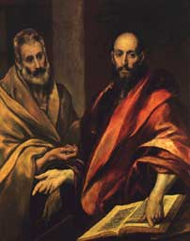

5. Pablo sigue vivo

Hay que recordar que Pablo ha sido la guía de toda la teología cristiana en los tiempos antiguos y en los recientes. Más que los demás escritos del nuevo Testamento, sus cartas han merecido profundos estudios en la Historia.
- En los tiempos antiguos, nadie como S. Agustín, en el siglo V, se preocupó por analizar su teología y comentar sus enseñanzas en sabios escritos.
- En los tiempos medievales, siguió iluminado a los grandes escritores.
- A partir de Lutero, en el XV, lo temas paulinos son convierten en claves: la justificación, la gracia, la libertad, la salvación, etc.
- Teólogos protestantes recientes, como Karl Barth y Ernst Kasemann, o católicos, como José María Bover, ven a San Pablo en lugar preferido para el estudio de la fe.
- Hemos de recordar también al Vaticano II, que adorna su doctrina y documentos de alusiones al mensaje cristiano expresado en términos paulinos.
- En la actualidad existe un renovado interés por el mensaje paulino.
No cabe duda, que se le puede mirar como el "eterno incombustible", pues no se trata sólo de que su mensaje es inspirado y es portavoz de la revelación de Cristo en la Iglesia. También lo es Santiago, Judas, Pedro o Juan.

Pero Pablo tiene el ardor juvenil, que no se pasa con la edad; profundidad misteriosa, que no se agota con el paso de los siglos; sobre todo caridad (1. Cor. 13) sublime con ansias de eternidad.

Las exhortaciones Paulinas son múltiples.

En los Hechos de los Apóstoles se recogen cinco discursos catequéticos, en los cuales Lucas graba su mejor estilo de escritor discípulo:
- Discurso en Antioquía de Pisidia. Anuncio de salvación: Hch. 13. 16-41
- Discurso en el Areópago de Atenas. Sobre la sabiduría. Hch. 17. 22-32
- Autodefensa en Jerusalén. Discurso en torno a su experiencia de fe. 22 3-21
- Defensa ante el Procurador romano. Grandeza de la resurrección. 24. 10-20
- Defensa ante el Rey Agripa. Valor del nuevo camino 26. 2-23

En las comunidades cristianas fundadas por S. Pablo era ordinario recibir sus cartas, leerlas en las reuniones y sentirse fortalecidos con sus mensajes Para entender la dimensión espiritual de esas comunidades es necesario entender e identificar esos mensajes aglutinadores y orientados a una intensa vida cristológica

Las Epístolas poseen una intención catequética admirable. He aquí 30 catequesis paulinas en sus Cartas dirigidas a sus comunidades.
- Rom. 3.21 a 4.23. Justicia de Dios
- Rom 5.12. 6.22. Adán y Cristo
- Rom. 8. 1-38. Vida del Espíritu
- Rom. 11. 1-35. El resto de Israel
- Rom. 12.1 a 14.13. Valor de la caridad
- 1 Cor. 1. 17-31. Sabiduría del mundo
- 1 Cor. 7. 1-40. Matrimonio
- 1 Cor. Cuerpo Místico 12. 1-30
- 1 Cor.13. 1-13. Caridad como virtud
- 1 Cor. 15. 1-58. Muerte y Resurrección
- 2 Cor. 4.1 a 5.21. Ministerio apostólico
- Gal 3. 1-29. Fe y Ley.
- Gal. 4.21 a 5.25. Las dos Alianzas
- Ef. 13. a 2. 22. Plan divino de salvación
- Ef. 4. 1-16. Llamada ala unidad
- Ef. 4.1 5.20. Vida nueva en Cristo
- Ef. 5.21 a 6.9. Vida familiar
- Filip. 1.27 a 2.18. La fe y la salvación
- Filip. 3. 1-21. Camino salvador
- Col. 1.15-23. Primacía de Cristo
- Col. 26 a 3.4. Cuidado con los errores
- Col. 3.5 a 4.6. Vida cristiana
- 1 Tes. 4. 1-12. Santidad
- 1 Tes. 4.13 a 5.11 Venida de Jesús
- 2 Tes. 1. 3-12. Los premios esperados
- 2 Tes.2. 1-12. Venida del Señor
- 2 Tes. 2.13 a 3.5. La perseverancia.
- 1 Tim. 2.1 a 3.16. Funciones y ministerios eclesiales.
- 1 Tim. 4. 1-16. Falsos doctores. 4.1-16
- 2 Tim. 2. 14 a 3.17. Peligros y falsías.
El complemento de los Hebreos es excelente.
- Hebr. 1.15 a 2.18. Misión Salvadora
- Hebr. 31 a 5.9. Cristo sacerdote
- Hebr. 8.1 a 9.27. Cristo Mediador
- Hebr. 10.19 a 11.39. Catequesis de la fe
- Hebr. 12. 1-28. Pedagogía de la alianza.

--------------------------
"Yo aventajo a todos en fatigas, en prisiones y en palizas; y en la muchas veces en que he estado en peligro de muerte. Cinco veces he recibido de los judíos los 39 azotes de rigor. Tres veces he sido golpeado con varas, una vez apedreado, tres veces he naufragado y he pasado un día y una noche en alta mar.
Los viajes han sido incontables con peligros al cruzar los ríos y con ladrones…
Siempre he tenido trabajos y fatigas" (2 Cor 12. 22-29)
---------------------------
Tres comunidades paulinas como modelos de las 30 0 40 que aparecen citadas en los Hechos y en sus diversas cartas.

1º La de Corinto

Pablo de Tarso fundó un grupo cristiano el año 50, al cual dirigió sus epístolas. En el siglo II fue visitada por Pausanias y tenía numerosos edificios. Continuó siendo la capital de la provincia romana de Acaya durante todo el Imperio romano. En 395 fue saqueada por Alarico I y en 521 destruida por un terremoto.

Corinto se caracterizó por la difusión del arte. Pinturas, esculturas de mármol y bronce, y las famosas jarras de terracota estuvieron entre las obras que se producían. También fue una ciudad donde se desarrolló la poesía, pero en cambio no hay noticias sobre sus oradores.

Los corintios tenían predicamento de ser sexualmente liberales, a los que contribuía el hecho de tener un puerto con un gran tránsito de mercancías, y por lo tanto, con gran afluencia de marineros de muchos lugares. En el santuario de Afrodita, sito en el Acrocorinto, se practicaba la prostitución sagrada, y tenía más de un millar de heteras esclavas.

El emperador romano Adriano la embelleció alcanzando gran prosperidad. Pero tanta opulencia atrajo a otros pueblos para saquear sus riquezas. Estos pueblos fueron los hérulos en el siglo III, los visigodos en el siglo IV y en el VIII los eslavos. Por lo demás, siguió la suerte del resto de Grecia y por tanto perteneció sucesivamente a los emperadores bizantinos de Constantinopla. Fue conquistada por los francos en 1205, luego por los venecianos y en 1459 por los otomanos.

La ciudad actual está al noreste de la antigua que estaba situada en el istmo de Corinto en la prolongación hacia éste de las montañas de Geranea, procedentes del norte y que llegaban de lado a lado. Estaba en el golfo Sarónico y estaba unida por una vía a Megara.

Tenía al sur las montañas Oneia y la ciudadela estaba en una roca llamada Acrocorinto; la parte plana estaba protegida por murallas (Muros Largos) que protegían la zona hasta el puerto de la ciudad, que estaba en Lecaón y la zona de Céncreas.
La ciudad protegía los tres pasos del istmo. Después del terremoto del siglo VI que la destruyó se convirtió en un lugar conocido como Gorto, hasta el siglo XIX cuando recuperó su nombre.

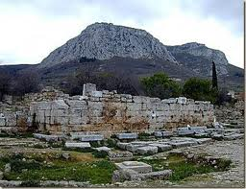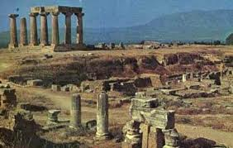

Población y ambiente

Clitón le da una población, incluyendo la de su territorio, de unos cien mil habitantes, de los que el 70% habitaban en la ciudad. Había sesenta mil esclavos, que probable-mente estaban incluidos en el número mencionado de ciudadanos.

Monumentos y edificios fueron muchos, dada la riqueza de la urbe y la rentabilidad de sus actividades comerciales.

Se pueden citar algunos
Acrocorinto, Suburbio de Craneion (barrio aristocrático), Puerto de Lekeion conec-tado con murallas a la ciudad, conteniendo los templos: templo de Poseidón templo del Olímpico Zeus
Puerto de Cenkrea (el puerto Sarónico) que tenía: Estatua de Poseidón con tridente y delfín… Baños de Helena
Ágora con los templos y estatuas siguientes: Artemisa Efesia, templo de Tiqué (Fortuna), Poseidón de bronce, Estatuas de Apolo Clàrios, Afrodita, Hermes y Zeus, Estatua de Atenea y las musas Templo de Octavia (dedicado a la hermana de Augusto) Templo de Atenea Calinitis , Templo de Apolo (todavía subsisten unas columnas)
Puerta de Cenkrea, Puerta de Lekeion, Puerta de Sición Puerta de Tenca Fuente de Peirene, Sisifeion, Acueducto romano (del tiempo de Adriano, del que quedan unas ruinas)

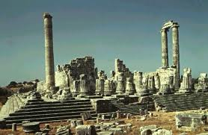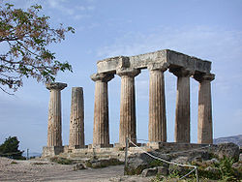
Templo de Apolo de Corinto.
El templo de Apolo. En la descripción de una jornada de viaje contenida en el Codice Ambrosiano, atribuida a un tal Domenicus Brixianus y fechada en torno al 1470, se dice además: «En Corinto, hacia el golfo de Patrás, había edificios antiguos, muros gruesos de piedras cuadradas. Quedan ahora en pie unas doce o catorce columnas de mármol y bastante grandes, colocadas a escuadra». Un monumento tan grande, el templo griego más grande del Peloponeso, no podía escapar a la atención de los diversos viajeros que visitaron Grecia en los siglos siguientes.

El templo es recordado por Pausanias, de Atenea Calinitis, la diosa del freno porque había proporcionado a Belerofonte un freno para domar a Pegaso. Cada columna era de un solo bloque y tenía 7,2 m de altura. En el interior de la columnata se abría la naos, precedida de una pronao y seguida del opistodomos, con dos columnas cada uno, entre las antas, y una doble cella, cuya cubierta venía sostenida por dos filas de columnas

El refinamiento y lo imponente de la construcción vienen evidenciados por el uso de las correcciones ópticas, que aparecen por primera vez en un templo griego, curvando hacia arriba el estilóbato, tanto en los flancos como en el frente. La exploración de la zona ha demostrado igualmente que en el mismo lugar se había levantado antes un templo todavía más arcaico, del siglo VII a. C.

Santuario de Hera. Remontando el Golfo de Corinto hacia el norte se llega a la penín-sula de Perachora, que diversas fuentes antiguas recuerdan como sede del santuario de Hera Akraia (ákron significa promontorio).

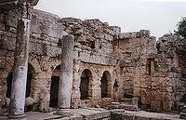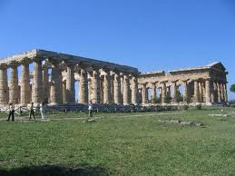

En la zona de la reducida bahía se han identificado restos inciertos de un primer templo, tal vez con ábside (en el depósito votivo se han hallado algunos modelos de terracota que presentan edificios absidiales) de edad gemétrica (siglos XI-VIII a. C.), probablemente destruido cuando Corinto ocupó la región, anteriormente dependiente de Megara. Resulta incierta, en cambio, la existencia de un segundo y vecino templo arcaico dedicado a Hera Akraia.
El santuario de Hera Akraia consiguió importancia hacia finales del siglo VI a. C. De esta época son los restos de un nuevo templo (10 x 31 m) y de un gran altar con triglifos. Más tardío, de finales del siglo IV a. C., resulta un pórtico en L, con columnas dóricas .

El santuario perdió toda importancia, si es que no resultó destruido, con la conquista romana de Corinto, el 146 a. C., y Pausanias no lo recuerda. Los numerosos hallazgos votivos encontrados, sobre todo de época arcaica, incluyen pequeñas esculturas de bronce, estatuillas de terracota, marfiles, vasos con dibujos de las diversas partes de Grecia, Corinto incluido.

Templo de Poseidón. Algunas columnas dóricas aparecidas en la fortaleza bizantina ya habían hecho sospechar al francés Monceaux (1883) que bajo la fortaleza se debía hallar el templo del dios Poseidón; pero sus excavaciones y otros trabajos posteriores no dieron resultado. Como se dedujo posteriormente, la fortaleza había sido construida con material del santuario, no lejos de allí y que, por tanto había sido destruido hasta los mismos cimientos.
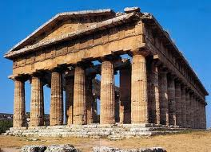

Sólo en 1952 la universidad de Chicago, siguiendo las excavaciones en la zona al oeste de la fortaleza, de acuerdo con la Escuela Americana de Atenas, tuvo la suerte de encontrar, ya en la primera trinchera, los cortes en la roca correspondientes a los cimientos del templo. Del primer templo de Poseidón, uno de los más antiguos templos dóricos, erigido probablemente hacia el 700 a. C. y posiblemente destruido durante las guerras médicas, quedan pocos restos seguros entre los pertenecientes a la posterior construcción del siglo V a. C.: pequeños fragmentos de piedra del lugar y tejas de cobertura, aparte de los cortes de los cimientos.

2º . La comunidad de Efeso

Éfeso fue siempre un centro de atracción (griego Ephesos Έφεσος, turco: Efes, latín Ephesus) porque lo fe de trabajo, de comercio en Asia Menor, en la actual Turquía. Fue una de las doce ciudades jónicas a orillas del mar Egeo, situada entre el extremo norte de Panayr Dağ (el antiguo monte Pion) y la desembocadura del río Caístro. Tenía un puerto llamado Panormo. Al este se hallaban la colina de Ayasoluk, con el valle a sus pies, y la población actual de Selçuk, cerca del mar, el monte Pion y el monte Coreso (actual Bulbul Dagh), a cuyos pies se encontraba la ciudad antigua.

Su misma geografía hacía de la ciudad un lugar de intercambio y de producciones variadas. Además de centro de trabajo, fue un importante centro religioso, cultural y comercial. Actualmente sus ruinas constituyen una atracción turística importante.

Éfeso alcanzó su apogeo en el siglo II. d. de J.-C. Numerosos monumentos constituyen una prueba de esta era encantadora: Los donativos privados de los ciuda-danos ricos sirvieron al bienestar público y también aseguraron su recuerdo personal. Desde el año 230 d. de J..C, empezó claramente un descenso económico que alcanzó el máximo con un desastre alrededor del 270 d. de J.-C., por las causas de una serie de terremotos, y las invasiones Góticas. El Artemisión fue saqueado y el templo mismo fue quemado. Las huellas de esta destrucción se podían ver dentro de la ciudad también; la reestruc-turación duró varias décadas. Éfeso experimentó un gran desarrollo en el siglo V d.C

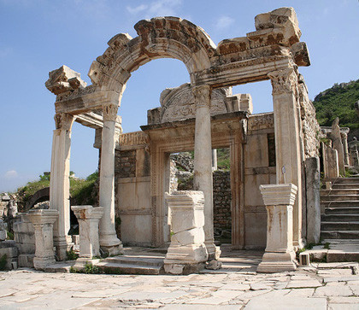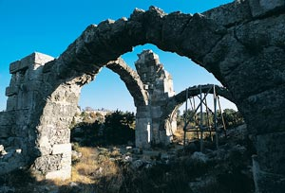

La geografía permitió a Efeso superar muchas calamidades. Era demasiada privilegiada su costa y su puerto para que los romanos dejaran pasar la ocasión de aprovecharse de esa riqueza natural. Por eso, Éfeso llegó a ser el centro continuo de la administración provincial romana y la capital (metrópoli de Asía). El acceso fácil al mar, hizo de la ciudad un centro económico de Asia Menor: el puerto sirvió como punto de embarque para varias clases de bienes.

En los terrenos de Artemisión los productos agrarios fueron cultivados y comercia-lizados; además, el santuario funcionaba como un banco de crédito y un centro de peregrinaje. En consecuencia, los proyectos arquitectónicos utilizado s como un instrumento político reforzaron el carácter romano de la ciudad.

Los impresionantes restos dejados por los pueblos que prosperaron en la antigua Europa y el cercano Oriente hace miles de años, desde las esculturas prehistóricas hasta las ruinas del mundo romano, hicieron de esta región el centro del desarrollo cultural mundial durante siglos. De entre las grandes obras maestras de la arquitectura, la escultura y la ingeniería civil de aquel Antiguo Mundo destaca Éfeso.

Éfeso romano. La capital de Asia. Tras una larga historia como ciudad griega, una de las más importantes de la antigua Jonia, Éfeso se convirtió en la capital de la provincia romana de Asia, desde su conquista hasta la crisis del siglo III de nuestra era. Allí se levantaba la que era una de las maravillas de la Antigüedad, el templo de Ártemis, incendiado por un pirómano que quería pasar a la historia en la misma noche en que nacía Alejandro Magno, en 356 a. de C.

Pero entre sus múltiples monumentos, Éfeso atesora un pequeño templo, casi una miniatura, que por sus novedosas características inspiró toda una corriente constructora en la región. Y es que aunque a las columnas de su fachada se superponía un frontón, como ocurría hasta entonces en cualquier otro templo griego o romano, sus constructores decidieron colocar un arco sobre las dos columnas centrales y coronar el frontón con una imagen de la diosa Tyché, patrona de la ciudad
En la inscripción del arquitrabe se nos dice que un tal P. Quintilio dedicó el monu-mento a la memoria de Adriano (117-138), una forma muy común en Oriente de congra-ciarse con los romanos y conservar su apoyo u obtener favores especiales del emperador.
De hecho, en las inscripciones monumentales de Éfeso se menciona en varias ocasiones la importancia del cargo de “guardián del templo”, en clara alusión al papel del culto al emperador.

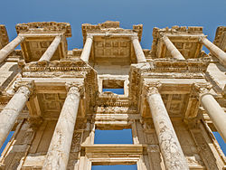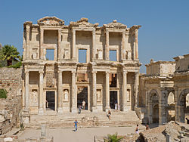
Fachada de la biblioteca de Celso en Éfeso desde abajo.

En este caso, la estatua con la imagen de Adriano, convertida en un objeto digno de adoración, ocupaba casi todo el espacio del interior. La fachada con frontón y arco combinados tuvo tanta aceptación en la arquitectura romana que fue copiada en numerosas ocasiones, especialmente en la parte oriental del Imperio.

Población y economía. Parte del trazado original de esta famosa ciudad de la antigüedad está ocupado por la pequeña villa de Ayasaluk, cuyo nombre se cree que es la corrupción del griego hagios theologos, es decir, "el santo teólogo".

La actividad económica de Éfeso se centró siempre en el comercio. Pero en la actualidad se centra fundamentalmente en el turismo que atraen las notables ruinas grecorromanas de la ciudad antigua, y los restos paleocristianos y bizantinos, que atraen igualmente a muchos peregrinos. Si bien en la antigüedad clásica Éfeso fue una importante ciudad portuaria, desde el siglo V a C. en adelante el mar sufrió, por procesos de sedimentación y erosión, un fuerte retroceso que lo han alejado de la actual línea de la costa, por lo que su puerto fue abandonado hace mucho.

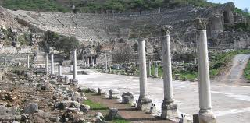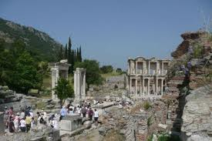

En un santuario del templo de Diana en Éfeso,, Marco Antonio capturó a los hermanos de Cleopatra y los hizo matar, según Dion Casio, pero Apiano dice que fue Arsinoe, la hermana de Cleopatra, y que el hecho pasó en el templo de Artemisa Leucofrina en Mileto, donde Arsinoe había sido recibida como reina por el gran sacerdote local Megabizo, cosa que después Marco Antonio lo reprochó.

Antes de la batalla de Accio la flota de Marco Antonio y Cleopatra estaba en Éfeso, donde llegó con la reina. Después de la batalla (31 a. C.), Éfeso, por sugerencia de Octavio Augusto, dedicó estatuas a Julio César.

La ciudad prosperó durante el Imperio romano. Cuando la visitó Estrabón, su riqueza se basaba en el comercio, y toda la región hasta Capadocia estaba llena de caminos (vías) que facilitaban el intercambio comercial. Dice que había un senado dirigido por los epilectos que gobernaba la ciudad, senado que había sido instituido por Lisímaco. La ciudad tenía un grammateus, funcionario común a todas las ciudades griegas, y un arconte que cuidaba del registro de títulos.

Tiberio quiso eliminar el derecho de asilo del templo, a lo que los efesios se opusieron diciendo que había sido aceptado por persas, macedonios y romanos hasta entonces; el asilo se utilizaba normalmente por delincuentes. El puerto se arregló en tiempos de Nerón, por obra de Barea Soranus, gobernador de Asia. En 262 d. C., la ciudad y el tem-plo fueron asolados por los godos. El templo quedó destruido y ya no se reconstruyó. Desde entonces perdió importancia.

San Pablo visitó Éfeso. Una iglesia cristiana se estableció cerca de la ciudad. San Pablo escribe una Epístola a los efesios que forma parte del Nuevo Testamento. Cuando el apóstol San Pablo predico entre el 52 y 55 d. de J.C. en Éfeso, él no sólo se enfrentó un culto pagano claro y cautivador, sino también una comunidad judía activa. Después de una rebelión dirigido por el platero Demetrios, San Pablo dejó la ciudad para seguir sus funciones misionales en Corinto.

San Pablo - Pablo de Tarso - permaneció más de dos años en Éfeso a partir del 54. Más tarde, también en Éfeso, sufriría cautiverio (hacia el año 57). Algunos opinan que podría tratarse más tarde, aunque no después del 63. Se cree que en esa época escribió su Epístola a los filipenses. Además de la epístola a los efesios, Ignacio de Antioquía también escribió una en el siglo II.

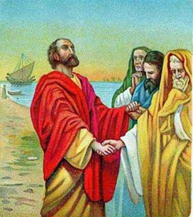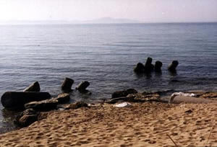

Es interesante recordar que Pablo era tejedor y constructor de tiendas. En Efeso pudo estar tanto tiempo, pues su trabajo era rentable y el gran comercio que había en la ciudad y que se abría a toda la comarca, le permitía adquirir independencia en su forma de vida y no depender de la población, incluso de los cristianos que seguían sus enseñanzas. Esa costumbres del Apóstol de ganar la vida con su trabajo en pocos sitios como en Efeso podía dar unos resultados de prestigio tan bueno como en Efeso.

3º. La comunidad cristiana de Filipos

Filipenses es, junto con la dirigida a Filemón, la más familiar y confidencial de las cartas paulinas. Es la carta del amigo que se encuentra en dificultades, a los amigos que ni por un instante se han Olvidado de él y le han tratado de ayudar con todos los medios a su alcance. Es la carta de un corazón agradecido y a la vez preocupado, porque también en aquella comunidad Se vislumbran desavenencias e incomprensiones.

También a Filipos parece que han llegado unos predicadores judaizantes que pueden amenazar seriamente la acción evangelizadora de Pablo, como había ocurrido en las comunidades de Galacia.

Pablo, autor indiscutiblemente de esta carta, la escribe desde una prisión. La opinión tradicional y muchos autores hoy señalan la de Roma (años 61 - 63). Otros opinan que la compuso en una supuesta prisión en Efeso, por los años 54-57. Se basan en la semejanza de esta Carta con las Cartas mayores, y en que se explicarían mejor los viajes que menciona la carta desde Efeso a Filipos que desde la lejana Roma.

Tiene como destinatarios a los fieles de Filipos. Ciudad situada al norte del mar Egeo, en los confines de Macedonia con Tracia. Debe su nombre a Filipo, padre de Alejandro Magno, que la conquistó el 360 a. C. El 167 fue sometida a los romanos, y el año 31 Octavio le concedió el «Ius italicum» (derechos y privilegios de los romanos). Pablo llegó a ella inducido por la visión del joven macedonio (Hech 16, 9 s), en la que Pablo ve los designios de Dios de pasar a predicar el evangelio en Europa.

Filipos estaba situada en los confines de Tracia y Macedonia, al norte de la actual Grecia. Su nombre originario, Krénides o "ciudad de las fuentes", dio paso al de Filipos en honor del padre de Alejandro Magno, el rey Filipo II de Macedonia. En ella tuvo lugar una famosa batalla en la que Bruto y Casio fueron derrotados por Octavio Augusto y Marco Antonio en el año 42 a. C. La ciudad se hallaba a doce kilómetros de la costa y por ella pasaba la Vía Egnatía, una de las más célebres calzadas romanas.

Cuando Pablo, Silas, Timoteo y tal vez Lucas arriban a Filipos (probablemente al terminar el verano del año 49), la ciudad estaba poblada sobre todo por gentes de origen latino. Había un pequeño grupo de judíos que no disponían de sinagoga (Hch 16 13).

Las circunstancias que nos relata el libro de los Hechos (Hch 16 16-40) y que el propio Pablo evoca en 1 Tes 2. 2, hicieron que el apóstol y sus acompañantes se detuvieran poco tiempo en Filipos; bastante, sin embargo, como para dejar allí una comunidad cristiana que creció y progresó de modo admirable y que mantuvo siempre con Pablo unos singulares lazos de cariño y apoyo, incluso material"

Precisamente una ayuda material fue la que motivó la presente carta. Los filipenses se han enterado de que Pablo está en prisión y deciden enviarle ayuda por medio de Epafrodito, su compañero de evangelización. Pablo, a su vez, les escribe agrade-ciéndoles el obsequio.

Tradicionalmente se venía señalando la primera prisión de Pablo en Roma durante los años 61-63 como lugar y tiempo en que fue escrita Filipenses.
Sin embargo, lo más probable es que la carta fuera escrita mientras Pablo se hallaba prisionero en Efeso hacia el año 56. El problema se complica si, como diremos a continuación, tal vez debería hablarse de tres cartas distintas fusionadas en la actual carta a los Filipenses. Aunque también es verdad que la relativa cercanía entre Efeso y Filipos - unos ocho días de viaje - explicaría mejor que la hipótesis de Roma un múltiple intercambio epistolar entre Pablo y los filipenses.

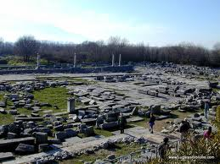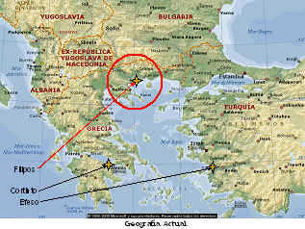

La respuesta de los filipenses a la predicación de Pablo fue maravillosa. Formaron la comunidad más amante y más amada del Apóstol. Con ocasión de la prisión le mostraron su profundo afecto. Pablo guardó siempre de ellos el más profundo recuerdo (Filip 4,1) La ocasión y finalidad vienen de terminadas por la prisión del Apóstol.

Al tener noticia de ella, los filipenses se sintieron hondamente preocupados y enviaron a Epafrodito con el socorro oportuno y el encargo de atenderle en todo. Este enferma tan gravemente que estuvo a punto de morir. Dios tuvo misericordia de él y de Pablo (Filip. 2,27), y recuperó la salud. A Pablo lo envió a Filipos para que su presencia alegrase a los fieles de aquella ciudad.

Por medio de él les envía esta carta, en la que manifiesta a los filipenses su agradecimiento por su solicitud con el prisionero de Cristo y les exhorta a permanecer en el camino emprendido y a crecer cada día en la perfección cristiana, sobre todo en la caridad y en la imitación de Cristo. Antes de nada, sería preciso aclarar si el texto que hoy poseemos constituye una única carta o se trata más bien de la fusión de varias cartas, - dos o incluso tres- escritas por Pablo a los filipenses en distintas ocasiones. Nadie pone en duda la autenticidad paulina de todo el texto actual de las cartas.

En cualquier hipótesis, la actual redacción de Filipenses presenta de principio a fin rasgos netamente epistolares y no hay que buscar en ella exposiciones sistemáticas. Pablo ofrece una serie de comunicaciones y esperanzas, de alusiones al pasado y al presente, de exhortaciones y proyectos, de llamadas de atención a ciertos peligros; todo ello en un tono personal, casi siempre cordial.

Un itinerario de lectura para la carta a los Filipenses podría tener en cuenta las siguientes etapas:

I. Pablo y la comunidad de Filipos (Flp 1. 1-3 y 14; 4. 2-7 y 21-23).
II. Predicadores judaizantes en Filipos (Flp 3. 16 a. 4 y 1 y 8-9).
III. Agradecimiento por la ayuda recibida (Flp 4. 10-20).

4 Otras comunidades apostólicas

Con Pablo los 27 a 30 años que estuvo divulgando el cristianismo le dieron para muchos viajes y diversas comunidades de cristianos que quedaron a su paso. Se entiende que comenzó desde su oonversion el 37 hasta su martirio el 65 son casi una treintena de viajes, relaciones, actividades y aventuras misioneras.

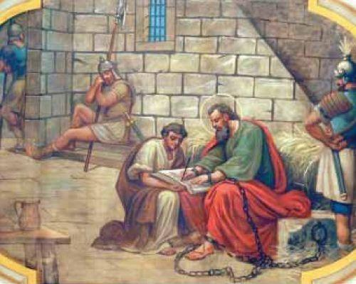

Se conocen las que aparece vinculadas a sus cartas. . Dos años estuvo en la prisión preventiva de Roma, desdpues de su apelación al césar. Y acso desde el 62 tuvos media docena de años para viajar hasta Tarraco nova en Occiodente, o en otras localidades del Este si es que fue lo luego de nuevo hacia Roma, suuponiendo que no bajo por laguna nave hacia Sivilia o hacia el sur del a Peninsula iberica

Las infraestruutras judaicas que existieron en todo el tiempo por lo principales nuckleos urbajios de todo el Mediterraneo y es claro que Pablo no se limitaba a los judios, sino que pronto rompáis con los de entre ellos no ceptaban reconocer queel judio Jesus era precisamente elque habían anunciado los profetas.

Por lo demás, sabemos que Pablo era hábil en el tejido y fabricacion de tiendas de campaña, ,ilitares o no. Y se bastaba para pagarse con su trabajo el sustento y los gastos de los viajes. Y se sabe también que lo nucleos militares de Roma solian albergar a los soldados con el requiso de edificil de la localidad o con tiendas de campaña compradas a buenos mercaderes cuando los miltares pertenecias a destacalmentos o undiades que debia deplazarse.

Por lo demás, ins interesante recordar que la Historia ha recogido con abundancia los hechos cristianos primitivos surgido en el Occidente, siguiendo las rutas de Pedro dy de Pablo. Sin embargo queda el misterio de lo que huicieron los otros apostoles en los paises del Norte cetroasiatico, del Sur africano y del este por donde lab oraron optrops apostoles.

El desarroollo cristiano de los pueblos mediterraneos, regidos de momento por el Imperio romano, dieron la impresión de agotar todo el proceso de desarrollo del cristianismo. Sin embargo el mesaje ecuménico y católico de Jesús comenzó a promover cimunidades critianos en las cuatro direcciones del mundo conocido o por conocer

5. Las demás comunidades del siglo I (¿de Apóstoles?)

Si los Apósoles marcharon en diversas direcciones, los grupos cristianos que fueron suergiendo tanto en Oriente como en Occidente o en el Norte africano fueron con toda seguridad muchos a lo largo del siglo I

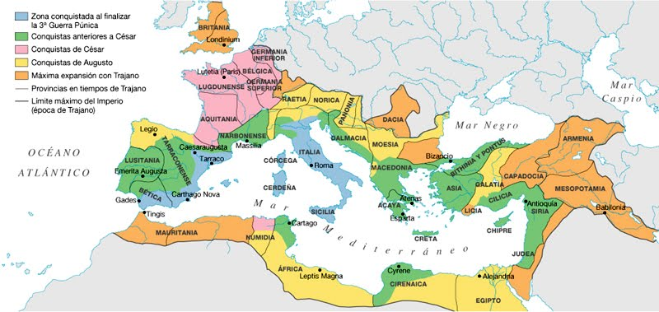
Roma fue la dominadora, el cristianismo sería el vencedor

1º Comunidades cercanas de Judea

Por el relato boblico de los herchos del apostolado se sabe de la intervención aposto-lica. La dispersión de los Hermanos de Jerusalen hubo derealizarse cuando Esteban fue condenado por el Sanedrin, lapidado hasta la muerte, y acusadio de ajeno al judaismo. En los Hechos se dice que los hermanos, todos, menos los pastores se marcharon. En esa primera dispersión, motivada por la persecución, la iglesia comenzó a fragmentarse en otras comunidades.

Es interesante explorar datos sonre estas realidad , teniendo en cuenta que no hay casi ningún documento en que apoyar .a existencia de los grupos, fuera de los que aparecen en los lobros cristianos. Fue un siglo en el que Dios se reservo la garatia divina de hacer que las comunidades pervivieran apouadas en el recuerdo del Señor Jesús, de su muerte y de sobre todo de su Resurrección y de su permanencia entre todos sus seguidores.

Diversas comunidades de cristianos surgieron en lugares como Cesarea, y también en las localidades de Galilea y las ciudades del norte palestino. Modelo de todas fue la de Jerusalén, que tuvo que vivir en prudente silención ante la actitud agreesiva que e Sanedrin adoptó contra los seguidores del Señor Jesús a quienes el tribunal habia condenado a muerte.

Samaria La primera que nombran los Hechos es la capotal de los samaritanos, junto al monte Garizin, en de ellos tenias su templo, o su monte, para las plegarias y los sacrificios. Alli el diácono Felipe, acaso el Apostol de este nombre, predicó el mensaje de Jesús. Era localidad menos adicta allos judios, pues las relaciones de sus habitantes con Jerusalen era agresivas desde que los antiguos regresado de la cutividad de Babilonia les negaran el derecho a colaborar en la reconstrucción del templo.

Jesús había pasado a veces por su territorio. Pero los peregrinos galilelos y los judíos lo evitaban por las agresiones que sufrían. Allí recordaron la estacia de varios dias de Jesús y pronto se adhirieron muchos de elos al mensaje de Felipe. Para refozar sus conquistas aposotlicas, fueron Juan y Pedro. Y fue Pedro el que recriminó al mago Simón su oferta de dinero por querer poseer también el Espiritu Santo que les otorgaba a los anunciadores el poder de hacer algunos milagros.

Los Apóstoles, luego de reforzar el grupo de creyentes, que sin duda recordaban el paso de Jesús por su ciudad, volvieron a Jerusalén después de haber anunciado la palabra en diversas aldeas y localidades samaritanas. (Hech 8. 9 23)

Gaza. Otra intervención fue la de Felipe con el Eunuco de la reina Candace de Etiopía que había venido a adorar en Jerusalén con su comitiva. Le evangelizó al explicarle en el camino de Gaza el texto que iba leyendo del profeta Isaías. Terminó con bautismo que siguió alegre su camino despues de haber conocido los hechos del Señor Jesús, acaso impresionado por la desaparición de Felipe al termina su labor. (Hech 8. 26 a 39)

Eritrea. La tradición considera ese encuentro como feliz comienzo del cristianismo en la zona de Eritrea y se supone que también de Etiopia, por la accion del neófito. Por esos años Etiopía era región del Egipto histórico, pero a ella que no habían llegado en ese momen-to las legiones Romanas, aunque sí pasaron anteriormente por el mar la tropas de Alejandro el Macedonio.

Damasco. La conversión de San Pablo se dio en la entrada de Damasco, donde para ese momento, hacia el 37, se supone la existencia ya e una comunidad perseguida de cristianos. Un animador de ella, ananias, fue el que Jesús indicó a Pablo que lo mostraría lo que ia a hacer. Pablo paso un tiempo luego de su cambio espirtual en la predicación en la ciudad, que para ese momento era una bien poblada capital siria.

El recien convertido se enemistó con los poderosos judíos de la localidad, de modo que determinaron su muerte. Y fue ayudado por los hermanos a huir descolgándose de noche por las murallas y escapando de la venganza de perseguidores. (Hechis 9 1-31)

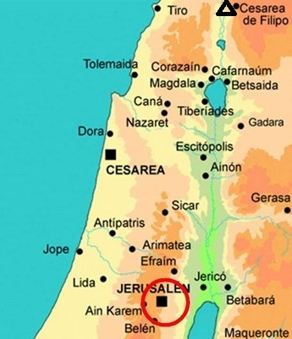
Jerusalén, Lida, Jope, Damasco, Cesarea

Lidda. La visita de Pedro a los Hermanos de Lidda, ciudad entre Yaffa y Jerusalen. Pero visito la región y en la ciudad curo al paralitico Eneas, lo cual hizo que "todos se convirtieron al Señor" Hech 9. 32 34

Jaffa. Y otro milagro huizo a continuacion en Jaffa, donde habia en la comunidad una generrosdas mujer llamada Tabita o gacela, quhacia vestidos para todas las mujeres y acabada de morir. Avisaon a Pedro que se presentó y despues de orar, la devolvio a la vida, con lo cual muchs creyenron el el Señor Jesús, que Pedro predicaba como seor y salvador ( Hech 9. 36.43

Cesarea. En Cesarea era lugar romano importante, donde residio Pilator como gobarnador de Judea. Un centurión, llamado Cornelio, llamó después de una visión a Pedro. Pedro fue y predicó en la casa y en la familia. Acogieron la palabra de Dios y el Espíritu Santo descendió sobre los que acogieron su palabra.

Pedro quedó admirado y surgió una comundiad desde la conversion de la familia de gentiles y la recepción del Espíritu Santo. Y los que eran gentiles, es decir no judios, recibieron los dones de Dios como aconteción con los cristianos judíos.

A Pedro le echaron en cara los hermanos de Jerusalen que hubiera entrado en casa de gentiles y comienra con ellos. Pero tuvo que narrar lo conteicido. Y todos terminaron dando gloria a Dios por que tambien daba su gracia a los gentiles (Hech. cap 10 y 11)

La comunidad de Cesarea cobró gran importancia entre los cristianos desde el siglo II. Estaba en la costa justo al noroeste de Jerusalén, y era fácil viajar desde ella a cualquier lugar del Mediterráneo.

El mismo Pablo buscó refugio allí más tarde, una vez que se alojó en la casa de Felipe el Diácono, y más tarde fue encarcelado durante dos años (estimado entre 57 a 59). Las Constituciones apostólicas (7,46) afirman que el primer obispo de Cesarea fue Zaqueo el publicano, pero otras fuentes reconocen que no hubo obispo en la ciudad hasta el siglo II y eb los siguientes, siendo centro de intelectuales como Orígenes, cuando fue desterrado, y tuvo una biblioteca famosa que fueron a consultarla varias figuras históricas como S. Basilio San Jerónimo

6º Comunidad cristiana de Antioquia de Siria

Especial referencia merecen las comunidades que surgieron en Siria, por enconcres pronvicia romana senatorial, heredera del reino o imperio de los antiocos. Precisamente en esta ciudad grandiosa, por ser capital del Oriente romano, por entocnes de medio millon de habitantes, fue donde por primer vez los seguidores de Jesús se denominaron cristiano y perdieron al antiguo epiteto de nazarenos. Hech 11.26)

Antioquia era la capital de Siria y en su territorio estaban asentadas las tropas romanas que aseguraban las fronteras romanas en Oriente. Loas c ristianos llegaron alli huyendo de Jerusalén. Otros fugitivos se refugiaron en Chipre o en las ciudades fenicias de Tiro y Sidón.
.
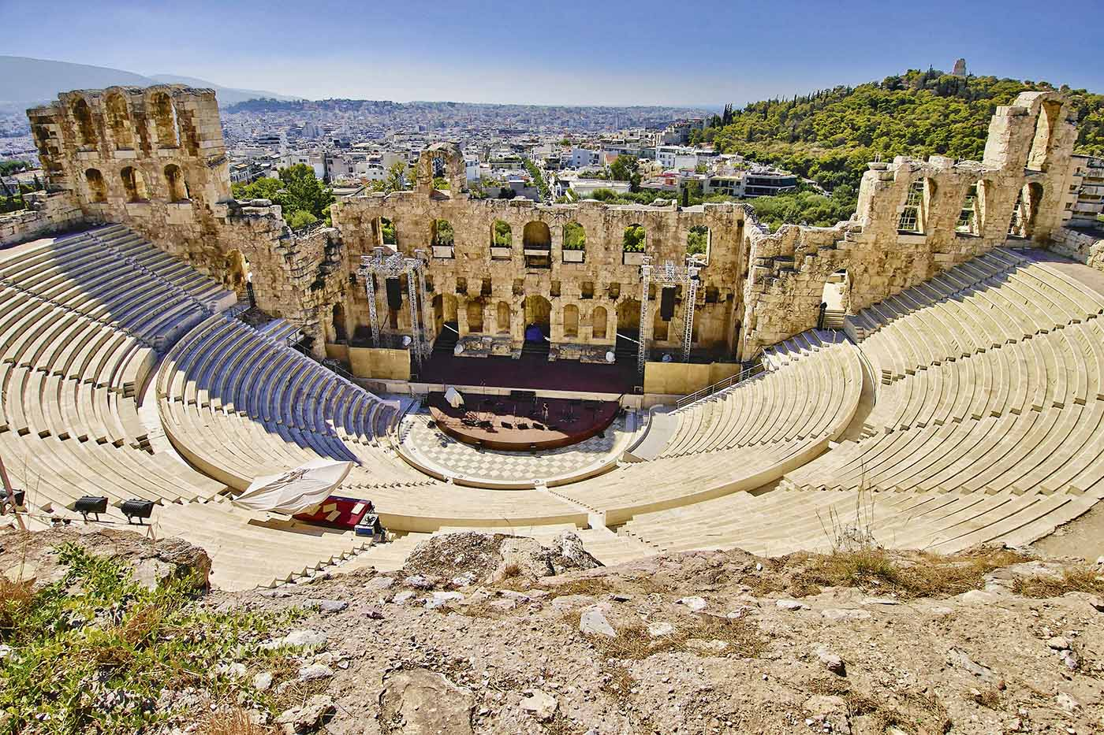
Antioquia Ruina romana del Teatro

Fueron tantos los convertidos que los Apóstoles de Jerusalen enviaron a Bernabe, varón sabio y piadoso, a la ciudad. Se alegró con el progreso de la Palabra que se quedó mucho tiempo. Bernabé fue a Tarso, en busc de Pablo, que había regresado a su ciudad natal despues de huir de Damasco. Saulo se unió a Bernanbé y durante un año estuviron realizando el anuncio del camino.

Desde Antioquía Bernabe y Pablo bajaron a Jerusalén con limosnas para ayudar a los hermanos en el periodo de hambre que sobrevino. Más adelante fue con Bernanbe a Jerusalen para dilucidar la postura ante la disensión de los que querian someter a los gentiles a las leyes y prácticas los judios.

Desde la guerra de los judios los cristianos de Antioquía se vieron libres la persecu-ción y del exterminio, por manifestar su postura prorromana. Y ello a pesar de que las tropas de Vespasiano, y luego de Tito, se organizó en la zona de Antioquia

Frente a Antioquía, a 100 kms. de la costa, se alza orgullosa de sus paisajes bellos la isla de Chipre. La riqueza en cobre en sus minas la hizo muy apetecible por los fenicios, los griegos y los romanos. Su población fue siempre muy variada y numerosa. Allí tenían que llegar los cristianos y eso narran los Hechos de los Apóstoles, que dicen cómo Pablo, Bernabé y Juan Marcos estuvieron en ella predicando el año 47 (Hechos 13:4
6. Comunidades mediterráneas y Africanas. Chipe

En aquel tiempo, al igual que ahora, Chipre ocupaba una posición muy estratégica en el Mediterráneo oriental. En Pafos, la capital de la isla, los romanos persiguieron a los tres misioneros advenedizos, pero lograron convencer al comandante romano Sergio Paulo para renunciar a su antigua religión a favor del cristianismo.
Bernabé se considera tradicionalmente como el fundador de la Iglesia chipriota y se le atribuye la autoría de la Epístola a los Hebreos

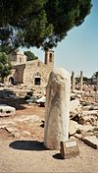
Chipre y su entorno. El Pilar de S. Pablo en la localidad de Pafos

7 Otras en diversos lugares como Asia Menor
Son muchas las que surgieron en la vasta tierra que contenia diversas zonas o provincias desde los tiempos más antoguo: Anatolia, Bitinia, el Ponto, Misia, Lydia, Caria, Galacia, Pisidia, Lycia, Pamphilia, Cilicia. Fue terreno especialmente recorrido por S. Pablo, para su enorme extensiçon multiplica en la zona más interior la multiplicidad de grupos, razas y religiones sorprendentemente variado.

Además de las citadas comunidadas fundas o animadas por S. Pablo, existioieron otros nucleos también fecundo para evagelización.

En el Apocalipsis se comienza con la advertencia, bajo el simbolo de cinco angeles, que se hace a cinco obispos o responsables de siete comununidades; Pergamo, Tiatira, Sardes, Esmirna, Filadelfia, Efeso y Laodicea. En el conjunto de las frasas de advertencia de alabanza que se hacen se advierte la realidad de comunidades que viven de una fe naciente, en cuyo seno se halan personas humanas que hacen cosas buenas y en ocasiones caen en las faltas de perteza o de indolencia.

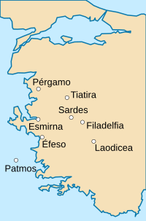

La tradición colocó al Apóstol S. Juan en Efeso, en la Anatolia occidental. A él se alude con la autoría de los escritos joánicos tradicionales en el final del siglo I,, aunque algunos estudiosos defienden un origen sirio de esa producción literaria

La Primera epístola de Pedro (1 Pedro 1:1-2) se dirige a las regiones de Anatolia. En la costa sureste del Mar Negro, el Ponto fue una colonia griega mencionada tres veces en el Nuevo Testamento. Los habitantes de Ponto fueron algunos de los primeros conversos al cristianismo.

Plinio, gobernador en 110, en sus cartas, se refiere a los cristianos en el Ponto. De las cartas existentes de Ignacio de Antioquía consideradas auténticas, cinco de siete son dirigidas a las ciudades de Anatolia, la sexta es a Policarpo. Esmirna fue el hogar de Policarpo, obispo que al parecer conocía al apóstol Juan personalmente, probablemente conoció allí a su futuro alumno Ireneo.

También se cree que Papías de Hierápolis fue un estudiante de Juan el Apóstol. En el siglo segundo, Anatolia fue el hogar del cuarto decimanismo, el montanismo, Marción de Sinope y Melitón de Sardes, quien registró un primitivo canon bíblico cristiano.

Atenas y Corinto; Efeso y Tesalónica

Estos cuatro nombres tienen que ver con San Pablo y en las localidades centrales con población más nuemrosa surgieron comunidades paulinas mejor conocidas.

Pero no cabe duda que en las regiones circundantesm más rurales y menos pobladas, se multiplicaron los núcleos cristianos, los cuales nacieron en la segunda parte del siglo I y se desarrollan fuertemente en los dos siglos siguientes.

Tesalónica, la principal ciudad del norte de Grecia ,donde se cree que el cristianismo fue fundado por Pablo, fue después la Sede Apostólica influyente en las regiones circundantes de Macedonia, Tracia Occidental y Oriental, y Epiro; también se extendió ya en los finales del siglo I a los vecinos estados de los Balcanes de Albania y Bulgaria, que fueron los primeros centros del cristianismo en la región. El Padre apostólico Policarpo de Esmirna escribió una carta a los Filipenses, hacia el 125, suponiendo que era comunidad ya establecida y relativamente numerosa para ese año.

Nicópolis era una ciudad en la provincia romana de Epirus Vetus, hoy una ruina en la parte norte de la costa griega occidental. «San Pablo tenía la intención de ir allí (Tito 3:12) y es posible que incluso entonces contaba con algunos cristiano. Orígenes (c. 185-254) residió allí durante un tiempo (dice Eusebio, Historia de la Iglesia VI.16)». Se supone que la comunidad tenia ya cierta trayectoria anterior

La antigua Corinto, hoy en ruinas cerca de la Corinto moderna en el sur de Grecia, era un centro temprano del cristianismo. Allí comenzó con S, Pablo que estuvo en ella un año. Pero luego el cristianismo irradio por todo el Peloponeso

La carta de San Clemente de Roma a la iglesia de Corinto (alrededor del 96) muestra la evidencia más temprana en relación con la primacía eclesiástica de la Iglesia Romana. Además de San Apolo, menciona cuarenta y tres obispos: entre ellos, San Sóstenes , el discípulo de San Pablo y otro San Dionisio

Atenas, la capital y ciudad más grande de Grecia, fue visitada por Pablo. Propiamente resulto un fracaso, pues en el ateneo de la ciudad le menospreciaron cuando hablo de la resurrección. Pero los mensajes no se pierden nunca del todo. Es seguro que en los entornos de Atenas , por toda la región de la Helade, había ya comunidades cristianas que se fueron consolidando y desarrollando en los tiempos posteriores a la muerte del apóstol hacia el año 64. Tesalia, Etolia y Beocia se llenaron de cristianos desde finales de siglo. Se supone que Dionisio Aeropagita fue el primer obispo de la ciudad histórica e influyente en la región. Otros comentaristas indican que fue Hieroteo el Tesmoteta.

Los sucesores del primer obispo no eran todos los atenienses por linaje. Están catalogados como Narkissos, Publio, y Cuadrato. Narkissos se afirma que proviene de Palestina, y Publio desde Malta. En algunas listas Narkissos se omite. Cuadrato es venerado por haber contribuido a la literatura cristiana primitiva escribiendo una apología, que se dirigió al emperador Adriano. Un poco más tarde fue Arístides el que rigio los destinos de los cristianos. Su apología fue dirigida al emperador Marco Aurelio.

Atenágoras también escribió una apología. Ya en el siglo II debía haber una comunidad considerable de cristianos en Atenas y en la región, pues de Higinio, obispo de Roma, se dice que ha escrito una carta a la comunidad en el año 139

Comunidades del Norte de Africa

Se cita en el Evangelio de Marcos que Simón de Cirene, padre de Alejandro y Rufo, fue el judío, que luego se hizo cristiano, ayudó a Jesús a llevar la cruz. Que en Cirene , ciudad populosa a notable distancia de Alejandría, había judíos numerosos parece seguro. Y que en ese contexto pronto surgió la comunidad de los cristianos es más que probable.

En Cirene comenzaba entonces propiamente el Africa romanizada, ya que Egipto se consideraba plena tierra helenista, históricamente cultivadas desde Alejando en el siglo III a C. y asumida como provincia de primer orden por Roma desde César Augusto. En Roma se la miraba como diferente de Africa por las acciones de Antonio, de Pompeyo y de oTros grandes generales.

Es posible que S. Tomás misionase en Egipto y Libia antes de pasar a la India o acaso de bajar hasta Etiopia. Y es posible que S. Marcos Evangelista fundase las Iglesias cristianas de Alejandría.

Comunidad crisiana de Alejandria

Fue la más notable comunidad en la populosa ciudad de lo que hoy llamamos Africa. Desde el siglo III antes de Cristo los judíos eran una población significativa y conflictiva en el norte de Egipto, de manera especial en la inmensa ciudad de Alejandría, fundada por Alejandro Magno.
En ella se escribió, o tradujo, el segundo libro de los Macabeos y acaso el libro bíblico de la Sabiduría el 50 a C. Cuando llegó el tiempo del cristianismo, la población alejandrina de los judíos se hallaba notablemente helenizada. Estaban más preparados para recibir la nueva forma religiosa y para asumir el mensaje de los profetas de su pueblo de origen que los saduceos que gobernaban el templo de Jerusalén. Por eso el cristianismo prendió ampliamente y durante unos cuantos siglos en el Egipto de la desembocadura del Nilo reinó el mensaje de los cristianos

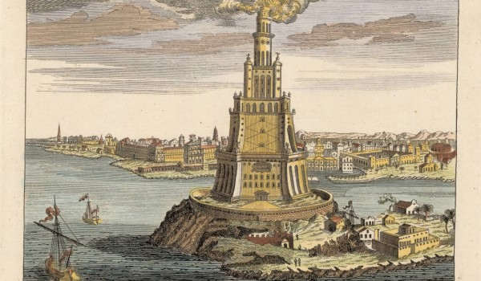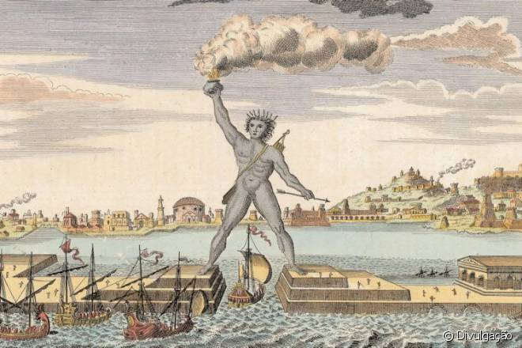
Faro y Coloso de Alejandría

En Alejandría se tradujo al griego la mayor parte de los libros bíblicos, de modo que hasta se elaboró el canon (lista) bíblico alejandrino que discrepaba en doce libros en relación al canon más purista que se postulaba desde Jerusalén. Alejandría tenía ya en el siglo I sus famosas bibliotecas que fueron un centro de aprendizaje helenístico. La traducción de los LXX (Septuaginta) del Antiguo Testamento comenzó allí y el tipo de texto alejandrino fue reconocido por los judíos e la "diáspora" en cuyo idioma se citaron loas referencias bíblicas que aparecen en el Nuevo testamento. En el siglo II y III brilló allí el "cristianismo culto" que acredita allí el cristianismo.
Además de los textos bíblicos en Alejandría flotaba la influencia de diversos pensa-dores y escritores precoces en la comunidad cristiana y judía, entre los que sobresalen el platónico Filón de Alejandría que era probablemente el autor más conocido. Más adelante en la ciudad se gestó una variedad de apologistas y padres de la iglesia notables, como Clemente, Orígenes y Atanasio y otros. También fueron notables los cercanos Padres del desierto que supieron también fundar y divulgar la vida ascética, contemplativa y más espiritual de los cristianos, sobre todo en tiempos de persecución.
Para el final de la época, Alejandría, Roma y Antioquía se otorgan autoridad sobre los cercanos obispados de otras localidades. El Concilio de Nicea del 323, en el canon VI, afirmó la autoridad tradicional de Alejandría sobre Egipto, Libia y la Pentápolis de África del Norte. También en Alejandría surgió un cristianismo marginal, por las sectas gnósticas de base cristiana que desde allí se extendieron.
Comunidades de Libia

En lo luego se conocería como Libia hubo también comunidades cristianas, en Bengasi y en Tripoli y acaso en otros lugares, acaso nacidas en el contexto de las comunidades judias que existieron en las ciudades costeras de extensa región romanizada.

Parece ser que los grupos cristianos mantuvieron con los judios relativa independen-cia y colaboración ante loshabitantes más helenizados y sometidos al culto romano.
No produjeron los iba a ser glorioso servicio en el siglo II y III, sobre todo en la llamada Pentápolis (cinco ciudades) convertidas por Roma en Provincia. Seis obispado llegó a haber en la región una vez que la población cristiana se afianzó y adquirio su originalidad africana. La tradición coloca a San Lucio como primer Obispo de Cirene

8 Especial Comunidad de Roma

Los cristianos llegaron a Roma de diversas maneras, aunque no quedan datos de los primeros que, halándose en Jerusalén el dia de Pentecostes, se cita romanos (Hech 2.10) acaso llevaron su adhesión al resucitado al regreso. La estancia de dos años preso y con vigilancia del apóstol Pablo, después de su apelación al César, pudo ser otra oportunidad de establecimiento del cristinismo (Hech 28.30) Dado el frecuente comercio entre Roma y el Oriente, fieles y judíos, debieron ser muchos. Sus controversias religiosas y en ocasión desórdenes movieron al Emperador Claudio a expulsar de la ciudad a judíos y otros orientales hacia el año 49.

Una antigua tradición dice que san Pedro llegó a esta ciudad el año 42, que era el segundo del emperador Claudio (cfr el «se fue otro lugar» de Hech 12,17). El año 49 Claudio expulsó a los judíos de Roma "porque provocaban tumultos a causa de un tal Cresto" (Suetonio). Para entonces parece ser que estaba ya bastante desarrollado el cristianismo. De allí procede, cristianos ya, el matrimonio de Priscila y Aquila. El 54 dejó de urgirse el decreto de Claudio. (Hch. 18 2),

El año Pedro 50 estaba en Jerusalén (He 15). Después volvería a Roma. Juntamente con Pedro, la tradición asocia a Pablo como fundadores de la Iglesia de Roma, por el influjo que ambos ejercieron en ella. Pero son datos nacidos más de los comentarios piadosos que de documentos fehacientes.

Todo hace pensar que, cuando Pablo escribe a los romanos, la comunidad cristiana podía tener las fuerzas relativamente equilibradas entre los cristianos procedentes del judaísmo y los procedentes del paganismo. Si la carta de San Pablo está en tiempo cercano al 60, es fácil suponer que los cristianos a los que se dirige son mayorita-riamente procedentes de paganos convertidos, aunque acaso haya también en la comunidad judión que aceptaron la fe cristiana.

Hay tradiciones que consideran también, dada la amplitud de entonces de la ciudad de Roma, que había varias comunidades cristianas en la ciudad, una de ellas en el transtiber. Se debe tener en cuenta también que en Roma una gran parte de la población tenía el carácter de esclavos o de libertos, porque muchos provenían de guerras o de mercados que estimaban más rentables los orientales por su cultura que los nativos.

En Roma se hablaba más griego en las clases populares que latín, reservado para los más distinguidos de los ciudadanos. Y es de suponer que entre los siervos y los esclavos el mensaje liberador de los cristianos resultaba muy atractivo.

En Rom. 14 y 15 se alude a ciertas tensiones y divisiones existentes en el seno de la comunidad. ¿Se trataba de disensiones entre judíos y gentiles, como pasó en Jerusalén? Es posible. Pero en Roma se vivía más el judaísmo helenista de la diáspora que el de los grupos que se disputaban la influencia en el templo de Jerusalén

Cuando comenzaron las persecuciones de los emperadores romanos, la primera de cuales fue la de Nerón (54-68) es probable que se buscó a los judíos y a los cristianos para poder embargar sus bienesn como tantas veces sucedería en la Historia con las persecuciones de los judíos.

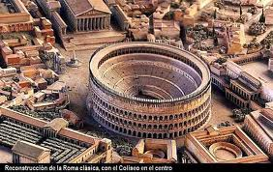

El Coliseo de Roma, centro del triunfo de los mártires romanos

Sobre todo parece que fue el incendio de Roma, el que acelero la primera gran persecución anticristiana al atribuir su protagonismo a los cristianos tomados como desahogo para la muchedumbre de los empobrecidos por el secreto y patológico empeño del Emperador de hacer una nueva Roma rival de Atenas griega

En esta persecución de Nerón murió crucificado Pedro, el primer Papa, en el año 64, y en el año 67 Pablo, por decapitación. Ambos, Pedro y Pablo, fueron primeramente encerrados en la cárcel Mamertina. Ese recuerdo adornó siempre el palmarés de méritos de Roma, al margen de lo que haya de riguroso en el orden de la Historia.
El mismo siglo I romano terminó con otra de las persecuciones más extendida que la neroniana. Fue la del emperador Domiciano, en el año 92, en la que murieron muchos en todo el imperio. Estas dos olas persecutorias hicieron ver a los cristianos que la li contra el mal les iba a acompañar durante mucho tiempo

La persecución de Nerón 64 a 68) fue, como tantas cosas, una locura del emperador teatrero. Los cristianos debían ocultarse. Sus reuniones serían entonces secretas y son famosas las catacumbas de la ciudad de Roma, donde se dice que los cristianos enterraban mártires y realizaban sus cultos. Con todo hay testimonios que aseguran que la mayor parte de las reuniones de culto se haría secretamente en las mismas casas de los fieles. Para identificarse habrían utilizado símbolos que a ojos romanos no fueran evidentes, como el símbolo del Pez (Ichthys, o IXΘΥΣ en griego), acrónimo que significaba para ellos Iēsoûs CHristós THeoû hYiós Sōtér, 'Jesucristo, Hijo de Dios, Salvador'.
El historiador Cornelio Tácito escribió a principios del siglo II que ante el rumor popular de que el incendio se había originado por orden superior, halló en los cristianos los chivos expiatorios que en principio satisficieron la ira del pueblo.
Fueron cruelmente reprimidos, según los Anales de Tácito. Suetonio, otro escritor prominente de principios del siglo II corrobora la versión, señalando que entre las obras públicas de Nerón se contaba «persiguió a los cristianos». Esta sería una de las razones que habrán llevado a cristianos como Pedro o Pablo a la muerte en Roma, de lo que hablan escritores cristianos de los primeros siglos, como Clemente I.

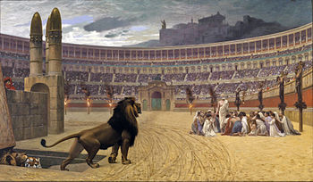
La persecución de Domiciano, 81-96 fue más extensa, ya qye la de Nerón se localizó más en roma y sus alrededores. Esta segunda persecución se recuerda por su crueldad con los cristianos. Entre los numerosos cristianos martirizados durante esta persecución estaban Simeón, obispo de Jerusalén, que fue crucificado. Flavia, hija de un senador romano, fue asimismo desterrada al Ponto; y se dictó una ley diciendo: «Que ningún cristiano, una vez traído ante un tribunal, quede exento de castigo sin que renuncie a su religión»
Es bueno recordar también que desde la segunda parte del siglo I surgieron los modelos cristianos heterodoxos: Fueron las primeras herejías, que formaron una ola adversa que perjudicó a los cristianos que las sufrieron o las combatieron. De ellos decía el autor de la Carta atribuida a San Juan: «de nosotros han salido, pero no eran de los nuestros» (1 Jn 2, 19). Lo quiere decir: que eran cristianos «de nombre», pero no verdaderos.

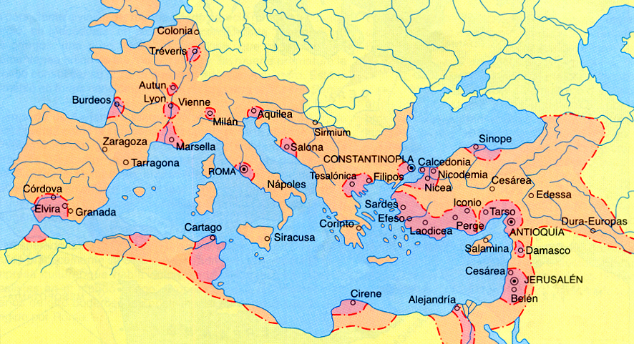

9. Ecos en Occidente. Tarraconenses y béticos

Pocos datos hay de las primeras comunidades que surgieron en el extremo occidental del Imperio. La predicación de Santiago el Mayor en España, en la provincia romana tarraconense, no tiene bases documentales. Es una tradición que Santiago llegó hasta el fin del mundo. Y es tradición, sólo eso, de su estancia de Cesar Augusta.
No hay duda que el comercio con Roma era muy rico, tanto desde la tarraconense (Tarragona) como desde la bética (Sevilla) Ello facilitaba mucho los viajes desde el Mediterráneo central y desde el norte de Africa. Las juderías abundaban en la península en torno a los núcleos militares que garantizaban la romanización.
Y es posible la presencia de Santiago y de San Pablo en la Tarraconova: una tradición tardía recogida por San Isidoro de Sevilla y Beato de Liébana, pero no la citan Gregorio de Tours o Venancio Fortunato, por lo que se considera carente de base documental en los primeros siglos.
Las comunidades cristianas pudieron nacer en las juderías. Pero pudieron ser efecto de otras predicaciones más autónomas Tiene más garantías la venida de Pablo de Tarso que la de Santiago,a pesar de toda la devoción que el Hijo del trueno desencadenó desde el siglo IX en que se divulga la confianza en su sepulcro de Compostela. La tradición recoge que Pablo desembarcó en Tarragona, y algunas fuentes recogen el nombre de los primeros conversos, dos mujeres: Xantipa, mujer del prefecto Probo, y la de su hermana Polixena.
Las fuentes que refieren estos hechos han sido criticadas desde antiguo por los historiadores, como Marcelino Menéndez y Pelayo, que indica a Simón Metafraste (autor de poca fe), y el Menologio griego en texto también muy frágil.
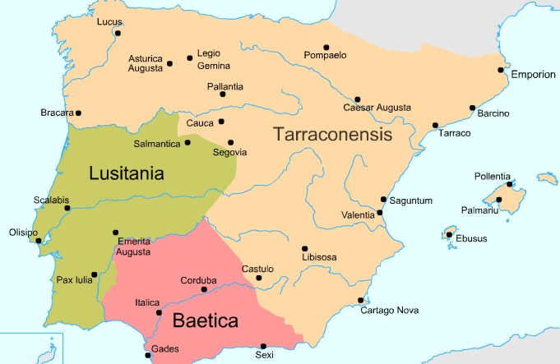
España romana siglo I Juderias y cristianos probables
La persistencia de las referencias parece estar sustentada por la epístola a los romanos (año 58), donde Pablo comenta su deseo de ir a Hispania. Dado el prestigio del texto, muchos autores cristianos primitivos lo citan o glosan, añadiendo información de imposible comprobación (San Cirilo de Jerusalén, San Epifanio, San Jerónimo, San Juan Crisóstomo, Teodoreto y San Clemente de Roma.
Se halla también en el Canon Muratorio y Acta Pauli. No obstante, algunos autores indican que, en el caso de haberse producido, se limitó a un contacto muy breve con las comunidades judías.
Los siete varones apostólicos, que habrían sido enviados por San Pedro: Torcuato, Tesifonte, Indalecio, Segundo, Eufrasio, Cecilio y Hesiquio. Entre ellos San Cecilio, que alguna fuente considera anacrónicamente como obispo de Granada, y murió martirizado.
El destino de los demás pudo ser también el martirio, aunque en esto discrepan el Martirologio de Lyon y los Calendarios mozárabes, para los que son simplemente Doctores de la fe. Resultado de la llegada de los siete varones a Acci (Guadix, Granada), sería la primera conversión completa de una ciudad, tras el hundimiento milagroso de un puente que los salvó de una persecución. También aquí habría sido una mujer noble la primera conversa: Luparia.
Después de eso la leyenda sigue ofreciendo datos: los siete varones se disper-saron, quedando Torcuato en Acci, Segundo en Abula (Abla, Almería) o Abula Ávila (que tiene a San Segundo de patrón); Indalecio en Urci (Torre de Villaricos), Tesi-fonte en Vergi (Berja, Almería), Eufrasio en Iliturgis (Cuevas de Lituergo), Cecilio en Ilíberis (Elvira, Granada) y Hesiquio en Carcesi (Cieza, Murcia). La identificación de esas localidades es muy insegura: según otras fuentes, Carcesi o Carcere es Cazorla (Jaén), Urci es Pechina (Almería) y Iliturgi Andújar (Jaén).
Por interesante que resulte para la piedad esa explosión de actividades y por tanto de comunidades, el rigor histórico apenas si puede asimir no la existencia de las personas no la posibilidades de las actividades en los lugares

Sevilla
Sevilla fue la capital de la Hispania Bética o la provincia romana en el sur de España. Según la Enciclopedia Católica: «(...) el origen de la diócesis se remonta a los tiempos apostólicos, o al menos para el primer siglo de nuestra era. San Gerontius, obispo de Itálica (cerca de cuatro millas de Hispalis o Sevilla), predicó en la Bética en tiempos apostólicos, y sin lugar a dudas debió haber dejado un pastor de su obispado en Sevilla.

Es cierto que en el año 303, cuando las santas Justa y Rufina, las alfareras, sufrieron el martirio por negarse a adorar al ídolo Salambo, hubo un obispo de Sevilla, Sabino, que asistió al Concilio de Illiberis (287). Antes de ese momento Marcelo había sido obispo, según se desprende de un catálogo de los antiguos prelados de Sevilla se conservan en el ‹Codex Emilianensis›, un manuscrito del año 1000, ahora en el Escorial.

Cuando Constantino trajo paz a la Iglesia [313], Evodio era obispo de Sevilla; se puso a reconstruir las iglesias en ruinas, entre ellas parece haber construido la iglesia de San Vicente, tal vez la primera catedral de Sevilla».

El cristianismo primitivo también se extendió desde la península Ibérica al sur a través del Estrecho de Gibraltar en la romana Mauritania Tingitana, destacando Marcelo de Tánger, que fue martirizado en el 298.

10. Comunidades cristianas

Resultaría interminable seguir con determinadas leyenas y sospechas de comunidades cristianas en el siglo I que surgieron en casi todos los lugares donde habían llegado los judios y había sinagogas. Basta pensar que en el siglo 1º del cristianismo en Palestina habia algo más de un millón de habltantes entre Judea, Samaria y Galilea. (Von Jeremias. Jerusalén) Y que en la diáspora por todo todo el Imperio romano y en los reinos de Oriente acaso los judíos se acercaban a los cuatro o cuatro y medio millones.

Por otra parte es conveniente pensar tambie´n que las final del silo la mitas de los cristianos o algo más no tenia que ver con el judaismo ni por la raza ni por el pensa-miento. La nueva relgión se movia por otras dinámicas liturgicas y teológicas: Tenia la Biblia hebrea, pero también 27 otgros libros santos que constituían ya el Nuevo Testa-mento.

1º Aquilea pudo tener cristianos.
Era antigua ciudad romana de Aquilea en la cabecera del mar Adriático, en la actualidad uno de los principales sitios arqueológicos del norte de Italia. Fue un centro temprano del cristianismo que sesospecha fundado por San Marcos antes de su misión a Alejandría. Se cree que Hermágoras de Aquileia fue su primer obispo.
El rito aquileiano se asocia con Aquilea se conservó cierto tiempo como singular y original. Los datos que insinúan esta localización de cristianos a finales del siglo I y co-mienzos del II caen también el campo de las suposiciones, aunque sigue a la espera de terminar las exploraciones arqueológica

2º Milán
Se cree que la Iglesia de Milán, en el noroeste de Italia, fue fundada por el apóstol Bernabé en el siglo I. Algunas figuras como Gervasio y Protasio y otros miembros de la comunidad fueron martirizados allí, siendo una urbe secundaria aunque centro de la región italiana del Norte.
El milanesado conservó su originalidad y llegó a su mayor desarrolló la ciudad al llevar la corte allí Valentiniano II el 374. En ese siglo IV sus tradiciones se desarrollaron más, pero siempre se conservó el sentido dinámico y expansivo de los italianos del norte, sobre todo con el espíritu generosos de San Ambrosio y el recuerdo cordial de S. Agustín que encontró en su catedral el espíritu de su conversión.

3º Siracusa y Calabria
Más posibilidades de todo tipo radican en Siracusa y en toda Siclia por ser uno de los centros vitales del comercio, tanto de los griegos, como de los romanos ya del impero del siglo I Siracusa fue fundada por colonos griegos en el 734 o 733 a. C,, como parte de la Magna Grecia. Siracusa según la tradición fue la segunda Iglesia fundada por San Pedro, después de la de Antioquía y antes de su llegada a Roma. También se supone que San Pablo predicó en ella.
En los tiempos de San Cipriano (mitad ya del siglo III), el cristianismo sin duda floreció en Siracusa y las catacumbas muestran claramente que esta comunidad cristiana era de tiempos bastante anteriores. Al otro lado del Estrecho de Mesina, Calabria en la parte continental fue probablemente también un centro temprano del cristianismo.
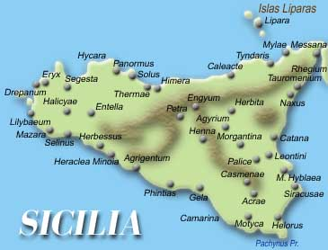

4º Malta
Según Hechos, Pablo naufragó y ministró en una isla que algunos estudiosos han identificado como Malta (una isla justo al sur de Sicilia) por tres meses, durante los cuales se dice que resultó mordido por una víbora venenosa y sobrevivió (Hechos 27:39-42; Hechos 28:1-11), un evento usualmente fechado c. 60 d. C. A Pablo se le había permitido el paso de Cesarea Maritima a Roma por Porcio Festo, procurador de la provincia de Judea, para ser juzgado ante el Emperador.
Muchas tradiciones se asocian con este episodio, y hay catacumbas en varias loca-lidades que dan testimonio de una comunidad cristiana temprana en la isla. Según la tradición, Publio, el gobernador romano de Malta en el momento del naufragio de Pablo, se convirtió en el primer obispo de Malta después de su conversión al cristianismo.
Después de gobernar la Iglesia maltesa durante 31 años, Publio fue trasladado a la sede de Atenas en el 90 d. C., donde fue martirizado en el 125 d. C. Hay poca información acerca de la continuidad del cristianismo en Malta en los años siguientes, aunque la tradición dice que había una línea continua de obispos desde los tiempos de Pablo en la época del emperador Constantino.

5º Dalmacia

Dalmacia entró dentro del Imperio Romano en el siglo I y es casi seguro que el cristianismo tuvo muy pronto núcleos valerosos en ese medio oriente. Aunque son ambiguos los pocos datos documentados se puede pensar con objetividad que en las regiones fronterizas con el territorio imperial romano también se fue extendiendo el cristianismo. Los dálmatas terminaron sometidos por Octaviano en la guerra ilírica (35-33 a.C.) y, después de otra revuelta, por Tiberio (6-9 d.C.), antes que fuera emperador. Entonces la región fue convertida en provincia romana.

Después de una fracasada rebelión (42 d.C.), llegó a ser parte de la provincia de llírico, y probablemente estuvo incluida en la mención que hace Pablo de “llírico” en Romanos 15.19. Dalmacia se menciona en el NT también en 2 Tit 4.10, donde el apóstol le informa a Timoteo que Tito había partido para ese lugar, probablemente con fines misioneros.

Afirma el Apóstol que “desde Jerusalén, y por los alrededores hasta Ilírico, todo lo he llenado del evangelio de Cristo” (Rom 15:19). Por esto sabemos que el apóstol incluyó a esa región en sus planes evangelizadores. Después no hay más datos que esas buenas intenciones. En el siglo II se fueron completando los datos de esa región podría dar de sí
Salona, la capital de la provincia romana de Dalmacia, en la orilla oriental del mar Adriático, fue también un centro temprano del cristianismo. Hoy está en ruinas en la moderna Croacia. Según la tradición fue donde Tito, el discípulo de San Pablo, predicó; y donde los seguidores de Jesucristo derramaron su sangre como mártires, y donde bellos ejemplos de basílicas y otras esculturas cristianas primitivas se han descubierto y recordaron sus orígenes cristianos.
Es probable que desde Salona se difundió el mensaje cristiano por toda la región de Panonia. San Andrónico parece ser el fundador de la sede de Syrmium (Mitrovica) y más tarde las de Siscia y Mursia. La cruel persecución posterior bajo Diocleciano, que era un dálmata por nacimiento, dejó numerosas huellas en la antigua Dalmacia y en Panonia, pero destruyo muchos de los restos de los siglos anteriores. San Quirino, obispo de Siscia, murió mártir en 303 d. C. San Jerónimo nació en Strido, una ciudad en la frontera de Panonia y Dalmacia. Esto significa que había cristianismo muy primerizo, aunque nio se conserven testimonios escritos ni arqueológicos.
6º Irradicación cristiana extrarromana

A lo largo del siglo I y sobre todo del II, el cristianismo saltó las fronteras del Impero y se abrió a otros reinos y otras tierras, aunque no queden muchos testimonios de ellos, ya que seis siglos después vinieron por esos lugares las olas islámicas y barrieron multitud de recuerdos del pasado. El mensaje evangélico estaba destinado a todo el mundo y por grade que fuera el Imperio romano tenía que manifestar las energías iniciales en otros lugares.

7º Mensaje cristiano también en Armenia y Georgia.
Armenia se convirtió en el primer país en adoptar el cristianismo como religión del Estado. El cristianismo se convirtió en la religión oficial en el año 301, cuando todavía era ilegal en el Imperio Romano. Pero los testigos cristianos venían de mucho antes. Según la tradición, la Iglesia apostólica armenia fue fundada por Gregorio el Iluminador a finales del siglo III y principios del IV, pero los cristianos se remontan a las misiones en la región de Bartolomé Apóstol y de Tadeo (Judas el apóstol) en aquellas monarquías tradicionales y por los gigantescos montes en que se asientan.
Una tradición inverosímil dice que un tal Rey Abgar de Edessa (más tarde Urfa, Şanlıurfa en Turquía hoy) intercambió cartas con Jesús, invitándolo a visitarlo y a realizar sus maravillas allí.
Jesús prometió mandar a alguien de entre sus seguidores. Y, de hecho, de acuerdo a los eventos registrado en la Biblia, dos de los apóstoles –Tadeo y Bartolomeo- son considerados como los que extendieron la palabra de Dios al norte, en Anatolia, Asia Menor y hacia las montañas del Cáucaso.

8º Georgia tuvo semejantes procesos
El cristianismo en Georgia (la otra Iberia) se remonta al siglo cuarto, o incluso antes El rey ibérico, Mirian III, se convirtió al cristianismo, probablemente en 326. Pero muchos de súbditos venia de antes, sin que sea posible precisar muchos sus procesos anteriores La Iglesia Apostólica Ortodoxa Autocéfala de Georgia es una de las iglesias cristianas más antiguas del mundo, fundada en el siglo primero por el apóstol Andrés según la tradición. También en este reino montañoso fue declarado el cristianismo religión del reino en el siglo IV, pero los cristianos debieron habitar las montañas antes
Esto ha proporcionado un fuerte sentido de identidad nacional que ha ayudado a preservar una identidad propia georgiana, a pesar de los reiterados períodos de ocupación extranjera e intentos de asimilación. Georgia tiene una larga historia de armonía religiosa dentro de sus fronteras a pesar de los conflictos históricos con las naciones vecinas.
Las diferentes minorías religiosas han vivido en Georgia durante miles de años y la discriminación religiosa es prácticamente desconocida en el país. Existen comunidades judías en todo Georgia, con grandes concentraciones en las dos ciudades más grandes, Tiflis y Kutaisi.
Grupos azeríes han practicado el islam en Georgia durante siglos, como lo han hecho ayarianos y algunos de los abjasios concentrados en sus respectivas repúblicas autónomas. La Iglesia Apostólica Armenia, cuya doctrina difiere en algunos aspectos de la de Ortodoxia de Georgia, tiene la condición nacional.
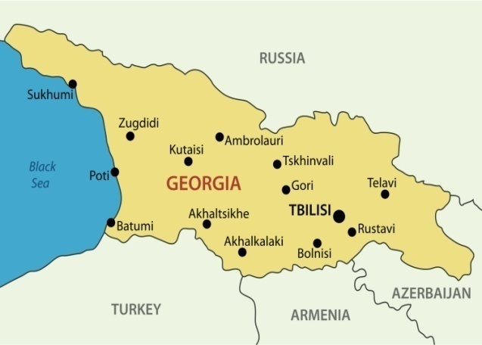
Georgia

9º Mesopotamia y el Imperio Parto
Edesa, que fue ocupada por Roma entre 116-118 y 212-214, pero era sobre todo un rei-no cliente asociado unas veces con Roma y otras con Persia. Fue una importante ciudad cristiana. Poco después de 201 o incluso antes, la casa real se convirtió al cristianismo
Edesa (ahora Sanliurfa) en el noroeste de Mesopotamia era desde los tiempos apostólicos el centro principal del cristianismo de habla siríaca. Era capital de un reino independiente desde 132 a. C. hasta 216 d. C., cuando se convirtió en tributario de Roma.
Célebre como un importante centro de la cultura greco-siria, Edesa también destacó por su comunidad judía, con prosélitos de la familia real. Estratégicamente situada en las principales rutas comerciales del Creciente Fértil, era fácilmente accesible desde Antioquía, donde se inauguró la misión a los gentiles. Cuando los primeros cristianos habían sido esparcidos a causa de la persecución, algunos encontraron refugio en Edesa. Así, la iglesia de Edesa remonta su origen a la era apostólica (lo que puede explicar su rápido crecimiento), y el cristianismo incluso llegó a ser religión de Estado durante un tiempo.

10º Nubia
El cristianismo llegó temprano en Nubia. En el Nuevo Testamento de la Biblia cristiana, un funcionario del tesoro de «Candace, reina de los etíopes» que regresaba de un viaje a Jerusalén fue bautizado por Felipe el Diácono. Un ángel del Señor habló a Felipe, diciendo: «Levántate y ve hacia el sur por el camino que desciende de Jerusalén a Gaza, el cual es desierto». Entonces él se levantó y fue. Y sucedió que un etíope, eunuco, funcionario de Candace, reina de los etíopes, el cual estaba sobre todos sus tesoros y había venido a Jerusalén para adorar.
Etiopía en ese momento significaba cualquier región del Alto Nilo. Candace era el nombre y, tal vez, el título de la Meroe o las reinas kushitas
Desde el siglo V toda la región de Nubia, entre la I y la VI catarata era cristiano. Pero es probable que siglos anteriores había conocido grupos cristiano en la zona bien poblada y desarrollada en ese territorio del Niño medio. Las invasiones mahometanas trataron de enterrar todos los recuerdos, que solo al final del silo Xx fueron descubiertos en diversas excavaciones

11º India
De acuerdo al registro de Eusebio, Tomás y Bartolomé fueron asignados a Partia (actual Irán) y a la India. La Didaché (que data de finales del siglo I) afirma: «India y todos los países a su alrededor consideran que, incluso en los mares más lejanos, (...) recibieron las ordenanzas apostólicas de Judas Tomás (es decir, el apóstol Tomás), que era el guía y cabeza de la iglesia que construyó». Por otra parte, hay una gran cantidad de información confirmatoria en los escritos siríacos, los libros litúrgicos, y calendarios de la Iglesia de Oriente, por no hablar de los escritos de los Padres, los calendarios, los sacramentarios y los martirologios de las iglesias romana, griega y etíope.
Dado que las rutas comerciales de Oriente estaban abiertas en ese momento y fueron utilizadas por los primeros misioneros, el historiador Vincent A. Smith dice: «Hay que reconocer que una visita personal del Apóstol Tomás a sur de la India era fácilmente viable en la creencia tradicional de que él vino a través de Socotra, en donde, sin duda, existía un asentamiento cristiano antiguo. Ahora estoy convencido de que la iglesia cristiana del sur de la India es muy antigua (...)».
Aunque hubo un activo comercio entre el Cercano Oriente y la India a través de la Mesopotamia y el Golfo Pérsico, la ruta más directa a la India en el siglo I era a través de Alejandría y el Mar Rojo, aprovechando los vientos monzones, lo que podría llevar a los buques directamente y desde la costa de Malabar. El descubrimiento de grandes tesoros de monedas romanas de los Césares del siglo I y los restos de puestos comerciales romanos dan testimonio de la frecuencia de ese comercio, además, la prosperidad de colonias judías que se encontraban en los diversos centros comerciales, suministrando con ello bases obvias para el testimonio apostólico.
Juntando las diversas tradiciones, se puede concluir que Tomás dejó el noroeste de India, ante la amenaza de la invasión y viajó por barco a la costa de Malabar, posiblemente visitando el sureste de Arabia y Socotra en el camino y desembarcando en el antiguo puerto floreciente de Muziris en una isla cerca de Cochin (c. 51-52). A partir de ahí se dice que predicó el evangelio por todo la costa de Malabar, aunque las diversas iglesias que fundó se encuentran principalmente en el río Periyar y sus afluentes y en la costa, donde había colonias judías.
Él supuestamente predicó a toda clase de personas y tenía unos diecisiete mil conversos, incluidos los miembros de las cuatro castas principales. Más tarde, cruces de piedra se erigieron en los lugares donde se fundaron las iglesias, y se convirtieron en centros de peregrinación.
De acuerdo con la costumbre apostólica, Tomás ordenó maestros y líderes o ancianos, que fueron enviados para ser el primer ministerio de la iglesia de Malabar. Luego, Tomás prosiguió por tierra a la costa de Coromandel y ministró en lo que hoy es la zona de Madras, donde se convirtieron en un rey local y mucha gente.
Una tradición relata que se fue de allí a China a través de Malaca y, después de pasar algún tiempo allí, regresó a la zona de Madras (Breviario de la Iglesia Mar Thoma en Malabar). De acuerdo con la versión siríaca de los Hechos de Tomás, Masdai, el rey local en Mylapore, después de interrogar el apóstol lo condenó a muerte en el año 72.
Deseoso de evitar el entusiasmo popular «de muchos habían creído en el Señor, entre ellos algunos de los nobles», el rey ordenó que Tomás fuera conducido a una montaña cercana, donde, después de que se le permitió orar, fue apedreado y apuñalado hasta la muerte por una lanza empuñada por un cazador. Un número de cristianos huyeron a Malabar y se unieron a la comunidad cristiana.⁷
Una obra siríaca de principios del siglo III conocida como Hechos de Tomás conecta el ministerio indio del apóstol con dos reyes, uno en el norte y otro en el sur. Según una de las leyendas de los Hechos, Tomás fue en un principio reacio a aceptar esta misión, pero el Señor se le apareció en una visión de la noche y le dijo: «No temas, Tomás. Vete a la India y proclama la Palabra, por mi gracia estaré contigo».
Pero el apóstol todavía objetó, por lo que el Señor obligó al discípulo obstinado me-diante circunstancias tan convincentes que se vio obligado a acompañar a un comer-ciante en la India, Abbanes, a su lugar de origen en el noroeste de la India, donde se encontró al servicio del rey indo-parto, Gondophares. El ministerio del apóstol dio lugar a muchas conversiones en todo el reino, incluyendo el rey y su hermano.
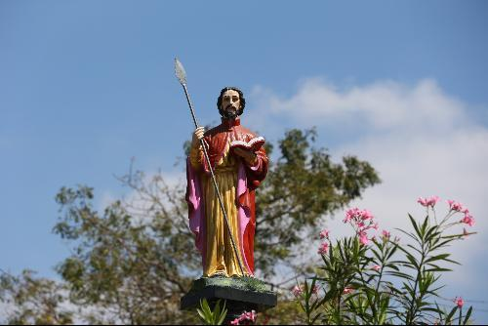
Sto. Tomás apóstol en la India

En sintesis. Nacimiento histórico y geografico del cristianismo

Predomina en las referencias anteriores la importancia que tuvieron las comunidades cristianas posteriores a la vida de Jesús y fruto sobre todo de los itinerarios que los doce Apóstoles cristianos tomaron.

Y al mimo tiempo sorprende el predomonio de la leyenda sobre los testigos de la historia que hagan posible objetivar al maximo los hechos religiosos de ese siglo decisivo.

Para entender este hecho conviene recordar que

1º. El cristianismo se presentó desde el princpio como un mensaje religioso, es decir de salvación y de fe y no de erudición y de ciencia.
No fue un hecho de una sociedad religiosa himana, sino un mensaje de salvación espiritual. Fue dirigido a gente sencilla y no a los ricos de las poblaciones. Entonces la gente sencilla no sabía leer y muy pocos necesitaban documentos escritos para aprovechar el mensaje de la esperaza y resultaba preferente el testimoniovivo de la solidaridad de los hermanos cristianos

2º. Dos mil años de distancia dan para muchas destrucciones. Si es verdad que hubo desde el princpio escritos, los bíblicos y otros paralelos (psedoepígrados o apócrifos, las adhesiones no se basaban en ellos, sino en el testimmnio de los cristianos que manifestaban en obras su fe.

3º. Entender el cristianismo primivio exige conocer su dmensión espiritual y no sólo cultural, arqueológica, artistica o sociológica. Si el contenido de las leyendas y tradiciones es o no verdad total, importa poco. La Historia de los primeros crsitianos interesa a los creyentes por su sentido trascendente y espiritual y no por la lógica de su realidad.

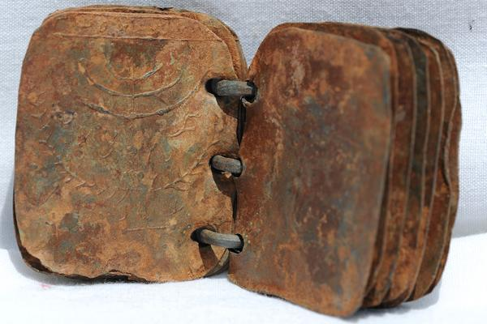
“(Iéshoua): Portador de un anuncio de redención, aspira a cumplir la Torá,
no a suprimirla: la verdadera piedad exige una absoluta sinceridad,

Cada comunidad, un hogar de Hijos de Dios

Cada una de las comunidad citadas, unas 30, es un símbolo de lo que fue pasando a lo largo de los siglos. Dios no tiene prisa. Ha estado ayudando a los cristianos, no solo como personas creyentes individuales, sino también como comunidades, o pequeñas iglesias, que reflejan lo que Él quiso dejar en la tierra después de su vida redentora.

Los grupos o comunidades de cristianos reproducen en cada lugar de la tierra lo que Jesús quiso hacer en su vida terrena y lo que sigue queriendo dirigir, inspirar, apoyar y establecer a lo largo de la tierra. Cada diócesis, cada parroquia y cada familia, cada grupo de cristianos dentro de la parroquia, es un reflejo del plan de Cristo en la tierra.

Es importante descubrir y valorar lo que cada grupo o cada núcleo cristiano representa. En todos los de la tierra El está presente. "Donde dos o más se reúnen en mi nombre, allí estoy yo en medio de ellos" (Mt 18.20)

Y eso seguirá pasando en el mundo en los próximos siglos, porque cada comunidad es un reflejo, una encarnación, del Reino de Dios y el Reino de Dios durará para siempre Es necesario entender el Reino de Dios como un hecho trascendente; no basta mirarlo como una realidad terrena y pasajera. Dios quiere que el mundo se salve y la verdadera respuesta a la voluntad de Dios está en anunciar con la palabra y con el ejemplo lo que es el mensaje evangélico

Los anunciadores del Evangelio son necesarios en el plan de Dios. Pero los que lo vive desde el amor y la paz son más necesarios para que el mundo se salve. Una familia, una comunidad religiosa, un grupo cristiano, merece la calificación de Reino de Dios si viven el amor como Jesús quiso que lo vivieran, con fe y con fidelidad.

